LAPORAN PRAKTIKUM TERINTEGRASI
MINI QUALITY ASSURANCE AUDIT
From Requirements to Test Evidence pada Platform Kuis Interaktif SMAN 4 Padang
(QuizMaster v3.0.02)
Diajukan untuk Memenuhi Persyaratan Mata Kuliah Quality Assurance
Program Studi S1 Pendidikan Teknik Informatika
Cakupan Materi Pertemuan 1-8
Disusun oleh Kelompok QA Engineering:
No | Nama Mahasiswa | Peran Utama Pengujian
1 | Muhammad Hafidh Putra Roshadi | QA Lead & Test Strategy Architect
2 | Pipit Khofifah | Quality Assessment & Requirement Reviewer
3 | Harie Fadhil | Black-Box Execution & Defect Analyst
4 | Andre Geovani | Automation & Evidence Traceability Engineer
PROGRAM STUDI S1 PENDIDIKAN TEKNIK INFORMATIKA
FAKULTAS TEKNIK
UNIVERSITAS NEGERI PADANG
TAHUN AJARAN 2026/2027

LEMBAR PENGESAHAN PRAKTIKUM
Laporan Praktikum Terintegrasi Mini Quality Assurance Audit ini telah diperiksa, dievaluasi, dan dinyatakan memenuhi seluruh ketentuan akademik penugasan mata kuliah Quality Assurance pada Program Studi S1 Pendidikan Teknik Informatika.
Mata Kuliah | Quality Assurance (Pertemuan 1-8)
Objek Pengujian | Platform Kuis Interaktif SMAN 4 Padang (QuizMaster v3.0.02)
Metode Pengujian | Black-Box Testing (EP, BVA, Decision Table, State Transition) dan Automated Regression
Tanggal Pelaksanaan | 1 November 2026 - 7 November 2026
Tanggal Pengesahan | 7 November 2026
Rekomendasi Keputusan | CONDITIONAL GO FOR PILOT DEPLOYMENT (Lulus Audit Mutu Berbasis Bukti)
PERNYATAAN ETIKA DAN INTEGRITAS AKADEMIK
Kami yang bertanda tangan di bawah ini menyatakan dengan penuh tanggung jawab bahwa seluruh proses audit mutu, perancangan skenario uji, eksekusi pengujian, tangkapan layar bukti (evidence), pelaporan defect, dan analisis akar masalah (Root Cause Analysis 5-Why) yang disajikan dalam laporan ini merupakan hasil karya orisinal kelompok kami. Kami menggunakan data tersanitasi (sanitized dataset) tanpa mengekspos data pribadi siswa (bebas PII sesuai UU PDP dan Ketentuan Akademik Poin H.2). Seluruh bukti eksekusi diambil langsung dari sistem berjalan dan dapat dipertanggungjawabkan keabsahannya.
Padang, 7 November 2026
Tim Penguji QA Kelompok:
( Muhammad Hafidh Putra Roshadi ) ( Pipit Khofifah )
( Harie Fadhil ) ( Andre Geovani )

KATA PENGANTAR
Puji dan syukur kami panjatkan ke hadirat Tuhan Yang Maha Esa atas kelancaran dan petunjuk-Nya sehingga laporan praktikum terintegrasi bertajuk "Mini Quality Assurance Audit: From Requirements to Test Evidence pada Platform Kuis Interaktif SMAN 4 Padang (QuizMaster v3.0.02)" dapat diselesaikan dengan standar mutu akademik yang tinggi.
Laporan ini disusun sebagai pemenuhan tugas proyek terintegrasi pada mata kuliah Quality Assurance, Program Studi S1 Pendidikan Teknik Informatika. Fokus utama kegiatan audit ini adalah mengaplikasikan metodologi penjaminan mutu perangkat lunak standar industri secara komprehensif. Proses dimulai dari penelaahan kebutuhan sistem (Requirement Review), penilaian risiko (Risk Assessment), perancangan strategi uji (Test Strategy & Plan), perancangan pengujian kotak hitam (Black-Box Testing) berbasis empat teknik utama (Equivalence Partitioning, Boundary Value Analysis, Decision Table Testing, dan State Transition Testing), pelaporan cacat (Defect Triage) dan analisis akar masalah (Root Cause Analysis 5-Why), audit pengujian regresi otomatis (Shift-Left Automation), hingga penyusunan keputusan rilis berbasis bukti empiris (Evidence-Based Quality Decision).
Penghargaan setinggi-tingginya kami sampaikan kepada Dosen Pengampu mata kuliah Quality Assurance atas arahan teknis dan standarisasi rubrik pengujian yang sangat ketat dan mendidik. Kami juga menyampaikan terima kasih kepada guru mata pelajaran Informatika SMAN 4 Padang atas ketersediaan data dan kebutuhan pembelajaran di sekolah.
Semoga laporan audit ini dapat menjadi rujukan praktis penerapan penjaminan mutu perangkat lunak pada sistem evaluasi pendidikan digital di Indonesia.
Padang, 7 November 2026
Tim Penyusun

BAB I
SOFTWARE QUALITY ASSESSMENT (P01)
1.1 Tujuan dan Lingkup Aplikasi QuizMaster v3.0.02
QuizMaster v3.0.02 adalah platform asesmen formatif dan diagnostik interaktif berbasis web statis modern (Zero Server Dependency) yang dirancang khusus untuk mendukung proses pembelajaran mata pelajaran Informatika Fase E (Kelas X) di SMAN 4 Padang. Sistem ini menangani evaluasi hasil belajar siswa pada materi Detektif Fakta Digital (Literasi Informasi dan Cek Fakta Hoaks) serta Keamanan Jaringan dan Sistem Informasi.
Tujuan utama implementasi QuizMaster adalah menghadirkan sistem evaluasi mandiri yang interaktif, objektif, dan transparan bagi siswa, sekaligus menyediakan instrumen analitik berbasis data (data-driven analytics) secara langsung bagi guru pengampu. Melalui platform ini, guru memperoleh rekapitulasi nilai otomatis, peta miskonsepsi butir soal secara mendalam, status ketuntasan Kriteria Ketercapaian Tujuan Pembelajaran (KKTP/KKM 80), serta instrumen remedial adaptif.
1.2 Identifikasi Kelompok Pengguna Utama dan Kebutuhan Spesifik
Berdasarkan analisis operasional di sekolah, pengguna QuizMaster diklasifikasikan ke dalam tiga persona utama:
1. Guru Mata Pelajaran Informatika (Ibu Rini Syafitri):
Membutuhkan portal manajemen guru yang terlindungi otorisasi aman (PIN 4-digit berbasis SHA-256), kemampuan mengontrol jadwal akses kuis per rombel (X E 1 sampai X E 6), pemantauan partisipasi 216 siswa secara real-time, fasilitas kueri analitik bersama AI Chatbot Guru, dan fasilitas ekspor laporan resmi format Excel/PDF.
2. Siswa Fase E SMAN 4 Padang (216 Siswa Terdaftar):
Membutuhkan antarmuka evaluasi yang ringan, ramah kuota, bebas hambatan login rumit (cukup memilih kelas dan nama resmi yang telah tersanitasi), navigasi ujian yang responsif pada smartphone entry-level (ramah perangkat kentang), serta umpan balik skor instan yang dilengkapi pembahasan komprehensif pasca-submit.
3. Administrator Laboratorium Komputer dan Sekolah:
Membutuhkan kemudahan pemeliharaan sistem tanpa konfigurasi server yang rumit (zero backend dependency), keamanan penyimpanan data lokal browser yang terisolasi per siswa, serta kepatuhan perlindungan privasi data pribadi siswa (bebas PII).
1.3 Pemilihan dan Evaluasi Empiris Atribut Kualitas ISO/IEC 25010
Dalam mengevaluasi mutu QuizMaster, tim QA menetapkan empat karakteristik kualitas perangkat lunak berdasarkan standar internasional ISO/IEC 25010:
Tabel 1.1: Pemetaan dan Metode Evaluasi Atribut Kualitas ISO/IEC 25010 pada QuizMaster
Karakteristik ISO 25010 | Sub-Karakteristik Relevan | Konteks Kebutuhan pada QuizMaster | Metode Evaluasi Tim QA
Functional Suitability | Functional Correctness & Appropriateness | Akurasi kalkulasi skor kuis proporsional, klasifikasi KKM 80, dan kontrol akses kelas. | Pengujian Black-Box (EP, BVA, Decision Table) dan verifikasi data nilai historis.
Reliability | Fault Tolerance & Recoverability | Ketahanan ujian saat internet terputus (offline queue) dan toleransi minimize tab browser di HP. | Simulasi pemutusan koneksi internet lokal dan stress test event visibilitychange/blur.
Security | Confidentiality & Integrity | Otorisasi portal guru berbasis SHA-256, perlindungan anti-cheat kuis, dan sanitasi PII siswa. | Penetration test sederhana (input injection, hash inspection) dan audit integritas token ujian.
Usability & Accessibility | Accessibility, User Interface Aesthetics | Keterbacaan teks (WCAG AAA), responsivitas mobile 390px, dan anti-lag perangkat rendah. | Audit rasio kontras warna, inspeksi CSS mobile viewport, dan verifikasi arsitektur deviceTier.js.
1.4 Potensi Masalah Kualitas dan Dampak Operasional Sekolah
Tim QA mengidentifikasi tiga potensi kegagalan kualitas kritis beserta dampaknya:
1. Masalah Kunci Kelas Tidak Terduga (Unexpected Class Lockout):
Kegagalan logika sinkronisasi jadwal yang menyebabkan kelas terkunci mendadak saat jam ujian resmi. Dampak: Menimbulkan kepanikan di ruang kelas, membuang jam pelajaran berharga, dan merusak kredibilitas asesmen digital.
2. Titik Buta Miskonsepsi pada Rombel Besar (Misconception Blindspot):
Ketiadaan agregasi diagnostik butir soal yang menyebabkan guru tidak mengetahui materi mana yang paling banyak gagal dijawab oleh 216 siswa. Dampak: Remedial yang diselenggarakan tidak tepat sasaran dan hasil belajar tidak mengalami peningkatan substantif.
3. Penghentian Ujian Sepihak Akibat Multitasking Ponsel (Unintended Exam Abort):
Sistem anti-cheat yang terlalu agresif mendeteksi notifikasi pesan masuk pada smartphone siswa sebagai upaya kecurangan. Dampak: Siswa terdiskualifikasi secara tidak adil dan menimbulkan frustrasi.
1.5 Perbedaan Komparatif Aktivitas Pencegahan (QA) dan Pemeriksaan (QC)
Untuk menjamin pemahaman metodologi yang benar, tim membedakan secara tegas peran QA dan QC dalam proyek ini:
1. Quality Assurance (QA - Berorientasi Proses dan Pencegahan):
Aktivitas terencana yang berfokus pada pencegahan cacat (defect prevention), mencakup standardisasi acceptance criteria (Given-When-Then), perancangan arsitektur penanganan perangkat kentang (deviceTier.js), penegakan penyimpanan modular terisolasi, dan pembangunan 82 skrip pengujian regresi otomatis.
2. Quality Control (QC - Berorientasi Produk dan Pemeriksaan Hasil):
Aktivitas verifikasi reaktif terhadap artefak perangkat lunak yang telah dibangun, mencakup eksekusi 12 pengujian Black-Box manual, pengambilan bukti visual tangkapan layar, audit nilai batas 79 vs 80, dan pengujian regresi visual pasca-perbaikan.
1.6 Konsep Verifikasi (Verification) dan Validasi (Validation)
Pengujian ini memadukan dua dimensi evaluasi kualitas fundamental:
1. Verification ("Are we building the product right?"):
Memastikan implementasi teknis telah memenuhi spesifikasi rekayasa yang ditentukan. Contoh: Memverifikasi apakah input PIN dicocokkan menggunakan hash SHA-256 yang tepat, apakah batas KKM diimplementasikan dengan operator ≥ 80, dan apakah rasio kontras teks modal memenuhi standar WCAG 2.1 AAA.
2. Validation ("Are we building the right product?"):
Memastikan aplikasi memenuhi kebutuhan riil pengguna di sekolah. Contoh: Memvalidasi apakah alur pengerjaan kuis mudah dipahami oleh siswa kelas X tanpa instruksi yang membingungkan, dan apakah dasbor guru benar-benar mempermudah Ibu Rini Syafitri dalam mengelola nilai dan mendeteksi remedial secara empiris.
1.7 Analisis Cost of Quality (CoQ) dan Dampak Kegagalan Pengguna
Analisis Biaya Kualitas (Cost of Quality) dipetakan untuk mengukur efisiensi investasi penjaminan mutu dalam proyek QuizMaster:
Tabel 1.2: Matriks Perhitungan Cost of Quality (CoQ) pada Proyek QuizMaster
Kategori CoQ | Aktivitas Spesifik pada QuizMaster | Alokasi Waktu | Estimasi Biaya Ekuivalen
Prevention Costs | Review requirement, perancangan skenario uji, pembuatan skrip otomatisasi regresi, setup arsitektur deviceTier.js. | 40 Jam | Rp 4.000.000
Appraisal Costs | Eksekusi manual 12 Black-Box test cases, verifikasi cross-browser, audit kontras warna, capture evidence. | 30 Jam | Rp 3.000.000
Internal Failure Costs | Perbaikan kontras modal akses (DEFECT-01), perbaikan capture TC-11 (DEFECT-02), perbaikan regex NLP (DEFECT-03). | 16 Jam | Rp 1.600.000
External Failure Costs | Simulasi kerugian jika gagal saat ujian sekolah: Pembatalan ujian 216 siswa, koreksi manual kertas (216 x 10 menit = 36 jam kerja guru), dan hilangnya kepercayaan sekolah. | Dampak Kritis (36 Jam Guru) | Estimasi Kerugian > Rp 7.500.000

BAB II
QA LIFECYCLE & FEEDBACK LOOP (P02)
2.1 Alur Siklus Hidup Pengembangan (SDLC Iterative V-Model Hybrid)
QuizMaster v3.0.02 dikembangkan menggunakan model hibrida Iterative V-Model. Model ini dipilih karena memadukan kecepatan iterasi perbaikan bug dengan ketatnya korelasi verifikasi di setiap fase pengembangan perangkat lunak.
Pada sisi kiri V-Model, kebutuhan pengguna diterjemahkan ke dalam spesifikasi fungsional dan arsitektur sistem. Secara paralel pada sisi kanan V-Model, setiap tingkatan perancangan langsung dipasangkan dengan aktivitas pengujian yang sesuai:
1. Kebutuhan Pengguna (User Requirements) ↔ Uji Keberterimaan (Acceptance Testing)
2. Spesifikasi Sistem (System Requirements) ↔ Uji Sistem Kotak Hitam (System Black-Box Testing)
3. Desain Komponen Modular ↔ Uji Integrasi Alur Akses (Integration Testing)
4. Implementasi Kode JavaScript ↔ Pengujian Otomasi Shift-Left (Automated Unit/Regression Testing)
2.2 Aktivitas Penjaminan Mutu pada Setiap Tahapan SDLC
Aktivitas QA diintegrasikan secara berkesinambungan pada setiap tahapan siklus hidup:
1. Fase Requirements: Melakukan Requirement Ambiguity Review, pemetaan risiko kualitas, dan penulisan Acceptance Criteria terukur (Given-When-Then).
2. Fase Desain: Merancang strategi pengujian, test plan, dan matriks keterlacakan (RTM) sebelum implementasi kode dilakukan.
3. Fase Implementasi (Shift-Left): Pengujian statis (code linting), eksekusi skrip pengujian regresi otomatis (82 assertions di Node.js), dan audit pemenuhan design token CSS.
4. Fase Verifikasi (QC): Eksekusi formal 12 Black-Box test cases di peramban, pengujian nilai batas (BVA), pemodelan tabel keputusan (Decision Table), dan verifikasi alur status (State Transition).
5. Fase Rilis dan Pasca-Rilis (Shift-Right): Evaluasi gerbang mutu (Quality Gates), triaging defect temuan lapangan, dan monitoring analitik pengerjaan siswa di Dasbor Guru.
2.3 Penerapan Dua Aktivitas Nyata Shift-Left
Pendekatan Shift-Left bertujuan mendeteksi dan mencegah cacat sedini mungkin dalam siklus pengembangan:
1. Aktivitas Shift-Left 1: Requirement Ambiguity Review dan Alignment
Menelaah spesifikasi kebutuhan awal yang ambigu. Contoh konkret: Mengidentifikasi ketidaksesuaian penulisan PIN Guru yang sempat tertulis "6-digit", padahal implementasi DOM dan hash SHA-256 riil adalah tepat 4-digit numerik (2543). Penyelarasan dilakukan sebelum fase pengujian sistem dimulai, sehingga mencegah pemborosan penulisan skrip uji yang salah.
2. Aktivitas Shift-Left 2: Automated Shift-Left Regression Test Suite
Membangun suite pengujian otomatis berbasis Node.js yang mengeksekusi 82 pengujian logika bisnis secara instan sebelum kode diunggah ke repositori utama. Suite ini memvalidasi keutuhan roster 216 siswa, isolasi data modul, default mode Always Open, dan aturan keamanan PIN.
2.4 Pemanfaatan Sumber Bukti Shift-Right
Pendekatan Shift-Right memanfaatkan telemetri pasca-rilis di lingkungan operasional nyata untuk memvalidasi perilaku sistem:
Sumber Evidence Shift-Right Utama: Telemetri Riwayat Nilai dan Log Anomali Dasbor Guru
Data pengerjaan 216 siswa secara real-time dipantau untuk mendeteksi anomali operasional, seperti durasi pengerjaan yang tidak wajar (< 1 menit untuk 20 soal), skor 0 berjamaah akibat putus koneksi, atau kelas yang belum memulai ujian sama sekali. Temuan ini menjadi dasar perbaikan fitur toleransi jaringan (offline sync queue).
2.5 Arsitektur Gerbang Mutu (Quality Gates)
Tiga gerbang mutu formal ditetapkan sebagai syarat kelayakan transisi fase pengembangan:
Tabel 2.1: Spesifikasi dan Kriteria Evaluasi Gerbang Mutu (Quality Gates)
Gerbang Mutu | Fase SDLC | Kriteria Kelulusan (Gate Criteria) | Status Evaluasi
Quality Gate 1 (QG-1) | Requirements & Design | Seluruh 5 kebutuhan fungsional memiliki AC Given-When-Then, skor risiko terhitung, dan terpetakan di RTM tanpa ambigu. | PASSED (100% Terpetakan)
Quality Gate 2 (QG-2) | Shift-Left Implementation | Seluruh skrip Automated Verification Test (82 tes) lulus 100% tanpa error (Exit Code 0). | PASSED (82/82 PASS)
Quality Gate 3 (QG-3) | Pre-Release Verification | 100% Core Test Cases (12 TC) dieksekusi, 0 Critical/High Defect terbuka, bukti screenshot autentik terverifikasi. | PASSED (All Closed)
2.6 Alur Feedback Loop, Manajemen Defect, dan Siklus Verifikasi Ulang
Ketika anomali ditemukan selama pengujian, sistem menerapkan alur umpan balik (closed-loop feedback):
1. Identifikasi dan Pelaporan: Tester mencatat temuan ke dalam Defect Register lengkap dengan langkah reproduksi dan bukti visual.
2. Triaging Defect: QA Lead dan Developer menilai Severity (keparahan dampak sistem) dan Priority (urgensi perbaikan bisnis).
3. Analisis Akar Masalah (5-Why): Menggali penyebab fundamental cacat pada level desain, arsitektur, atau proses.
4. Rekayasa Perbaikan: Developer mengimplementasikan perbaikan kode sumber.
5. Retest dan Verifikasi Ulang: Tester memverifikasi perbaikan pada lingkungan yang sama. Jika berhasil, status diubah menjadi CLOSED; jika masih gagal, status REOPENED.

BAB III
REQUIREMENT REVIEW & RISK ANALYSIS (P03)
3.1 Spesifikasi Kebutuhan Fungsional Terverifikasi (REQ-01 s.d REQ-05)
Tim QA mendokumentasikan lima kebutuhan fungsional inti sistem setelah melalui proses eliminasi ambiguitas:
PERHATIAN KHUSUS HASIL AUDIT AMBIGUITAS REQ-01:
Pada draf spesifikasi awal, terdapat inkonsistensi tekstual di mana deskripsi kebutuhan menyebutkan "input PIN guru tepat 6-digit numerik", sedangkan kriteria penerimaan, data uji, dan kode program menggunakan 4 digit. Tim QA melakukan penelusuran mendalam terhadap implementasi kode sumber (kuis_interaktif_dasbor_guru.html baris 417), atribut DOM (maxlength="4" inputmode="numeric"), logika hashing pada js/dashboard.js (const TEACHER_PIN_HASH = '887846b0aa6af194c7e153372b41453af317c9407cb72cd75b9f633eb8ebf3a4'), serta bukti visual modal PIN yang memiliki 4 lingkaran input (four-dot visual pin indicators). Dikonfirmasi secara sah bahwa nilai hash tersebut merupakan hasil SHA-256 dari string "2543" (4-digit). Oleh karena itu, spesifikasi REQ-01 diselaraskan secara resmi menjadi "tepat 4-digit numerik" di seluruh dokumen.
Tabel 3.1: Spesifikasi Kebutuhan Fungsional Sistem Terverifikasi
ID Kebutuhan | Nama Kebutuhan | Deskripsi Fungsional Resmi | Prioritas | Kriteria Keberhasilan
REQ-01 | Otorisasi Keamanan Dasbor Guru | Sistem harus memvalidasi input PIN guru sepanjang tepat 4-digit numerik dengan mencocokkan nilai hash SHA-256 (PIN sah: 2543). Akses hanya diberikan jika hash cocok, dan menolak tegas PIN salah atau format non-numerik. | Kritis (High) | Dasbor terbuka jika PIN cocok; akses ditolak dengan pesan error dan efek getar jika salah.
REQ-02 | Kalkulasi Skor & Ambang KKM 80 | Sistem harus menghitung skor akhir proporsional ((Benar/20) x 100) dan mengklasifikasikan siswa dengan skor ≥ 80 sebagai TUNTAS KKM, dan skor < 80 sebagai REMEDIAL beserta aktivasi modul perbaikan adaptif. | Kritis (High) | Skor 79 memicu banner merah Remedial; skor 80 dan 85 memicu banner hijau Tuntas KKM.
REQ-03 | Tata Kelola Akses & Penjadwalan | Sistem harus mengizinkan ujian jika mode Always Open aktif dan kunci manual normal. Sistem harus memblokir ujian dan menampilkan modal kontras tinggi jika kelas dikunci manual guru atau deadline expired. | Tinggi (Medium) | Modal akses terkunci muncul jika kelas di-lock; ujian terbuka jika mode normal.
REQ-04 | Kontrol Transisi Siklus Ujian | Sistem harus mengontrol perpindahan status siswa secara ketat: Lobby Setup (S1) -> Active Exam (S2) -> Results Screen (S3), serta melarang transisi ilegal (misal langsung ke hasil tanpa ujian). | Tinggi (Medium) | Transisi sah berjalan mulus; transisi ilegal diblokir dan diredireksi kembali ke Lobby.
REQ-05 | Pemrosesan Kueri NLP AI Guru | Asisten AI Guru harus memproses kueri bahasa alami dari guru mengenai status ujian siswa, toleran terhadap variasi penyebutan kelas ('E1' vs 'X E 1') dan typo, serta menyajikan data siswa belum ujian. | Sedang (Low) | AI menyajikan daftar 24 siswa kelas E1 yang belum ujian saat ditanya dengan variasi kata.
3.2 Kriteria Penerimaan Formal Berformat Given–When–Then
Setiap kebutuhan fungsional dijabarkan ke dalam kriteria penerimaan objektif bebas dari kata ambigu:
1. AC-01.A (REQ-01: PIN Sah):
Given guru berada di halaman utama dan membuka modal verifikasi PIN Dasbor Guru,
When guru memasukkan 4-digit PIN yang valid ("2543") dan menekan tombol Buka Dasbor,
Then sistem memvalidasi kecocokan hash SHA-256, menutup modal, dan menampilkan Dasbor Manajemen Guru dalam waktu < 500ms.
2. AC-01.B (REQ-01: PIN Salah / Negative):
Given guru berada di modal verifikasi PIN Dasbor Guru,
When guru memasukkan 4-digit PIN yang salah ("9999") dan menekan tombol Buka Dasbor,
Then sistem menolak otorisasi, menampilkan animasi getar (shake effect), dan menampilkan pesan peringatan merah "PIN Salah! Akses ditolak.".
3. AC-01.C (REQ-01: Format PIN Invalid / Negative):
Given guru berada di modal verifikasi PIN Dasbor Guru,
When guru memasukkan karakter kurang dari 4 digit ("12") atau non-numerik,
Then sistem memblokir submit dan menampilkan pesan peringatan format "PIN Guru harus 4 digit angka numerik!".
4. AC-02.A (REQ-02: Batas Tepat KKM 80):
Given siswa telah menjawab 20 butir soal dengan tepat 16 jawaban benar (skor 80),
When siswa menekan tombol Kirim Jawaban dan mengonfirmasi submit,
Then sistem menampilkan layar hasil dengan banner hijau bertuliskan "STATUS: TUNTAS KKM" dan badge KOMPETEN.
5. AC-02.B (REQ-02: Batas Bawah KKM 79 / Remedial):
Given siswa menyelesaikan 20 soal dengan skor perolehan 79 (atau 15 benar = 75),
When siswa menekan tombol Kirim Jawaban dan mengonfirmasi submit,
Then sistem menampilkan layar hasil dengan banner merah bertuliskan "STATUS: BELUM TUNTAS KKM", skor angka merah, dan mengaktifkan kartu modul Remedial Adaptif.
6. AC-02.C (REQ-02: Batas Atas KKM 85):
Given siswa menjawab 17 jawaban benar (skor 85),
When siswa menekan tombol Kirim Jawaban dan mengonfirmasi submit,
Then sistem menampilkan banner hijau emerald "STATUS: TUNTAS SEMPURNA" dan badge apresiasi Prestasi Hebat.
7. AC-03.A (REQ-03: Rule 1 Akses Diizinkan):
Given mode akses kelas disetel Always Open dan status override guru tidak terkunci (unlocked),
When siswa memilih nama dan menekan tombol Mulai Kuis,
Then sistem mengizinkan pengerjaan dan memulai hitung mundur ujian (countdown 3-2-1).
8. AC-03.B (REQ-03: Rule 2 Override Terkunci / Negative):
Given status kelas disetel terkunci manual oleh guru (classOverrides[cls] === false),
When siswa memilih kelas tersebut dan menekan tombol Mulai Kuis,
Then sistem memblokir pengerjaan dan menampilkan modal peringatan "Akses Kuis Belum Dibuka" dengan kontras teks rasio ≥ 7:1.
9. AC-03.C (REQ-03: Rule 3 Deadline Kedaluwarsa / Negative):
Given sesi kuis telah melewati batas waktu yang ditentukan atau siswa telah memiliki nilai tervalidasi,
When siswa mencoba menekan Mulai Kuis kembali,
Then sistem menolak pengerjaan dan menampilkan modal "Ujian Sudah Dikerjakan / Batas Waktu Berakhir".
10. AC-04.A (REQ-04: Transisi Sah S1 -> S2):
Given sistem berada pada status Lobby Setup [S1],
When event START_EXAM_TRIGGER dipicu dengan data siswa valid,
Then status sistem berpindah ke Active Exam [S2], timer 15 menit berjalan, dan soal #1 tampil.
11. AC-04.B (REQ-04: Transisi Sah S2 -> S3):
Given sistem berada pada status Active Exam [S2] pada butir soal terakhir,
When event SUBMIT_EXAM_TRIGGER dikonfirmasi oleh siswa,
Then status sistem berpindah ke Results Screen [S3], jawaban tersimpan di database lokal, dan ringkasan skor ditampilkan utuh.
12. AC-04.C (REQ-04: Transisi Ilegal S1 -> S3 / Negative):
Given sistem berada pada status Lobby Setup [S1],
When pengguna mencoba memanggil fungsi showResultsScreen() tanpa adanya sesi ujian aktif,
Then sistem menolak transisi status, memunculkan toast peringatan, dan mempertahankan pengguna di status [S1].
13. AC-05.A (REQ-05: Kueri Siswa Belum Ujian):
Given guru membuka Asisten AI Guru di Dasbor,
When guru mengetik kueri "siapa saja siswa yang belum mengumpulkan tugas di kelas E1",
Then AI memproses kueri secara deterministik dan menyajikan daftar tepat 24 siswa kelas X E 1 yang belum ujian.
14. AC-05.B (REQ-05: Kueri Peta Miskonsepsi):
Given guru membuka Asisten AI Guru di Dasbor,
When guru mengetik kueri "di mana banyak miskonsepsi siswa",
Then AI menyajikan 3 butir soal tersulit beserta persentase kesalahan dan rekomendasi pedagogis bagi guru.
3.3 Penilaian dan Pemetaan Matriks Risiko Kualitas (RSK-01 s.d RSK-06)
Analisis risiko dilakukan dengan skala Likelihood (1-5) dan Impact (1-5) untuk mengukur tingkat keparahan risiko sebelum dan sesudah mitigasi:
Tabel 3.2: Register Risiko Kualitas dan Evaluasi Risiko Residual (Residual Risk)
Risk ID | Deskripsi Risiko Kualitas | Skor Awal (L x I) | Strategi Mitigasi Teruji | Risk Owner | Skor Akhir (Res L x I) | Status Risiko Residual
RSK-01 | Kegagalan Logika Kalkulasi KKM dan Penentuan Remedial | 8 (L:2, I:4) | Boundary Value Analysis pada titik 79, 80, 81 dan audit fungsi pembulatan skor. | Harie Fadhil | 4 (L:1, I:4) | Rendah (Terkendali)
RSK-02 | Kebocoran Akses Dasbor Guru Akibat Lemahnya Proteksi PIN | 15 (L:3, I:5) | Enkripsi client-side SHA-256 (hash 2543), token sesi sementara, validasi format 4 digit ketat. | M. Hafidh P. R. | 5 (L:1, I:5) | Sedang (Dapat Diterima)
RSK-03 | Unexpected Class Lockout (Siswa Terkunci Saat Jam Ujian) | 16 (L:4, I:4) | Refactoring mode default akses ke Always Open, pemisahan state kunci manual guru, Decision Table testing. | M. Hafidh P. R. | 3 (L:1, I:3) | Rendah (Terkendali)
RSK-04 | Transisi Ilegal & Manipulasi Siklus Ujian (Bypass State) | 12 (L:3, I:4) | Finite State Machine ketat, penyimpanan token pengerjaan unik per sesi, pencegahan reload/back. | Andre Geovani | 3 (L:1, I:3) | Rendah (Terkendali)
RSK-05 | Miskomunikasi Analisis Belajar Akibat Halusinasi AI Guru | 9 (L:3, I:3) | Grounding NLP berbasis data JSON empiris 216 siswa (deterministik), fallback regex fleksibel. | Pipit Khofifah | 2 (L:1, I:2) | Rendah (Terkendali)
RSK-06 | Crash / Blank Screen pada Smartphone Kentang Siswa | 12 (L:4, I:3) | Arsitektur deviceTier.js, deteksi otomatis RAM < 3GB, penonaktifan partikel latar belakang. | Andre Geovani | 2 (L:1, I:2) | Rendah (Terkendali)
3.4 Analisis Tiga Risiko Prioritas dan Evaluasi Risiko Residual
Berdasarkan peringkat skor awal, tim QA menetapkan tiga risiko prioritas utama yang membutuhkan penanganan khusus:
1. Risiko Prioritas 1: RSK-03 - Unexpected Class Lockout (Skor Awal: 16 - Kritis)
Alasan Pemilihan: Terkuncinya akses siswa secara tiba-tiba di tengah jam pelajaran memiliki probabilitas kejadian tinggi (L:4) dan berdampak langsung pada kegagalan operasional kelas (I:4). Kegagalan ini sempat dilaporkan guru pada versi sebelumnya. Setelah dimitigasi dengan pengubahan arsitektur default ke always_open dan penegakan Decision Table, kemungkinan kejadian berhasil ditekan ke L:1 dengan dampak residual I:3 (Skor Residual: 3 - Rendah).
2. Risiko Prioritas 2: RSK-02 - Kebocoran Akses Dasbor Guru (Skor Awal: 15 - Tinggi)
Alasan Pemilihan: Jika portal guru berhasil dibobol oleh siswa, seluruh bank soal dan rekapitulasi nilai dapat dimanipulasi (Impact: 5). Mitigasi diterapkan melalui hashing kriptografi SHA-256 pada client-side sehingga PIN teks asli 2543 tidak pernah tersimpan di kode sumber terbuka. Skor residual berhasil ditekan menjadi 5 (Sedang - Dapat Diterima dalam konteks asesmen sekolah).
3. Risiko Prioritas 3: RSK-04 - Transisi Ilegal dan Manipulasi Siklus Ujian (Skor Awal: 12 - Tinggi)
Alasan Pemilihan: Siswa yang memahami inspeksi elemen peramban dapat mencoba memanggil fungsi tampilan hasil untuk memperoleh sertifikat kelulusan tanpa mengerjakan soal. Mitigasi diterapkan melalui penjagaan status FSM terisolasi dan validasi sesi aktif. Skor residual berhasil ditekan menjadi 3 (Rendah - Terkendali).

BAB IV
TEST STRATEGY & TEST PLAN (P04)
4.1 Tujuan Pengujian (Test Objective) dan Ruang Lingkup (Scope)
Tujuan pengujian ini adalah memverifikasi kesesuaian fungsional, keandalan penanganan kesalahan, keamanan otorisasi portal guru, dan keterbacaan antarmuka pengguna pada QuizMaster v3.0.02 sebelum diimplementasikan secara resmi di SMAN 4 Padang.
4.2 Batasan In-Scope dan Out-of-Scope Pengujian
1. In-Scope Pengujian:
a. Otorisasi PIN Guru 4-digit berbasis SHA-256.
b. Perhitungan skor kuis dan klasifikasi ambang KKM 80 (Tuntas vs Remedial).
c. Tata kelola jadwal dan kunci manual kelas berbasis Decision Table.
d. Integritas siklus hidup transisi status ujian (Lobby -> Exam -> Results).
e. Pemrosesan kueri bahasa alami (NLP) pada Asisten AI Guru.
f. Eksekusi 82 pengujian regresi otomatis (Automated Verification Suites).
g. Kepatuhan kontras teks WCAG 2.1 AAA dan optimasi perangkat kentang (Potato Mode).
2. Out-of-Scope Pengujian:
a. Stress testing konkurensi skala masif (> 5.000 pengguna serentak di server terpusat).
b. Pengujian integrasi sensor hardware sidik jari eksternal di luar API WebAuthn peramban.
4.3 Pemilihan Level Pengujian (Test Level) dan Tipe Pengujian (Test Type)
Pengujian dipetakan ke dalam 4 tingkatan sistematis:
1. Unit and Component Level: Menguji fungsi-fungsi mandiri (hash generator, time formatter, parser nilai) menggunakan skrip pengujian otomatis Node.js (verify_access_control.js dan rangkaian uji regresi Node.js).
2. Integration Level: Menguji interaksi antara penyimpanan data lokal (storage.js), engine kuis (quiz_engine.js), dan dasbor guru (dashboard.js).
3. System Level: Menguji keseluruhan alur sistem dari perspektif kotak hitam (End-to-End Black-Box Testing).
4. Acceptance Level: Memvalidasi sistem terhadap kebutuhan riil guru mata pelajaran dan skenario kurikulum Informatika.
4.4 Lingkungan Pengujian (Test Environment) dan Versi Aplikasi
Pengujian dilakukan pada lingkungan yang terstandarisasi dan terkontrol:
- Host Operating System: Microsoft Windows 11 Education 64-bit.
- Local Web Server: Python HTTP Server (port 5500) dengan konfigurasi sandboxed origin.
- Web Browser: Google Chrome v128+ (Desktop viewport 1920x1080 dan Mobile viewport 390x844).
- Automated Test Runner: Node.js v20+ LTS runtime.
- Versi Aplikasi yang Diuji: QuizMaster v3.0.02 (Release Build ?v=20261106-release-v3005).
4.5 Pengelolaan Data Uji (Test Data) dan Sanitasi Dataset Siswa
Sesuai ketentuan Poin C dan Etika Akademik H.2 pada lembar tugas dosen, pengujian wajib menggunakan data tersanitasi yang bebas dari data pribadi sensitif (PII). Tim mengelola dua kelompok dataset resmi:
1. Test Data Kasus Uji: 12 set data masukan terstandarisasi untuk eksekusi Black-Box (PIN valid 2543, PIN salah 9999, PIN format invalid 12, skor batas KKM 79, 80, 85, dan parameter kondisi akses kelas).
2. Dataset Populasi Tersanitasi: Berisi 216 profil siswa dari kelas X E 1 sampai X E 6 (36 siswa per rombel) yang telah disanitasi tanpa NIK, nomor HP, atau email pribadi (05_Dataset_Sanitized_Students_216.xlsx), serta 221 riwayat penilaian kuis historis (05_Dataset_Historical_Scores_155.xlsx).
4.6 Matriks Pembagian Tanggung Jawab Tim Penguji
Tabel 4.1: Matriks Pembagian Peran dan Tanggung Jawab Anggota Tim Penguji
Nama Mahasiswa | Peran QA | Tanggung Jawab Spesifik | Output / Artefak yang Dihasilkan
Muhammad Hafidh Putra Roshadi | QA Lead & Strategy Architect | Penyusunan strategi dan rencana uji (P04), review requirement & risk register (P03), koordinasi audit gerbang mutu. | docs/03, docs/04, Laporan Utama.
Pipit Khofifah | Quality Assessment Reviewer | Software quality assessment (P01), analisis CoQ, evaluasi feedback loop SDLC (P02), validasi kriteria penerimaan. | docs/01, docs/02, RTM Audit.
Harie Fadhil | Black-Box Execution Analyst | Desain dan eksekusi manual 12 test case Black-Box (EP, BVA, DT, ST), pelaporan defect dan analisis 5-Why (P07). | docs/06, docs/07, Evidence Capture.
Andre Geovani | Automation & Traceability Engineer | Eksekusi suite pengujian otomatis (82 tes Node.js), validasi RTM dua arah (P05), audit performa mobile dan potato mode. | docs/08, 05_Test_Cases, verify_access_control.js dan rangkaian uji regresi Node.js.
4.7 Kriteria Masuk (Entry Criteria) dan Kriteria Keluar (Exit Criteria)
1. Kriteria Masuk (Entry Criteria):
a. Dokumen Requirement dan Acceptance Criteria telah disahkan tanpa ambiguitas (Quality Gate 1 Pass).
b. Lingkungan web server lokal aktif dan dapat diakses pada port 5500.
c. Kode sumber aplikasi berada pada versi rilis stabil v3.0.02.
d. Dataset tersanitasi 216 siswa telah dimuat ke dalam memori aplikasi.
2. Kriteria Keluar (Exit Criteria):
a. 100% Core Black-Box Test Cases (TC-01 s.d TC-12) dieksekusi dengan status kelulusan 100% PASS.
b. 100% Skrip Automated Regression Tests (82 assertions) lulus dengan status Exit Code 0.
c. 0 cacat dengan tingkat keparahan Kritis (Critical) atau Tinggi (High) yang berstatus OPEN.
d. Seluruh bukti visual tangkapan layar (evidence) tersedia, utuh, dan terhubung pada RTM.
e. Rekomendasi keputusan kualitas disusun secara objektif berbasis bukti.

BAB V
TEST CASE, TEST DATA, TEST ORACLE & RTM (P05)
5.1 Desain Skenario Uji (Test Scenarios TS-01 s.d TS-05)
Tim merancang 5 skenario uji utama yang mencakup seluruh alur fungsional sistem:
1. TS-01: Pengujian Keamanan Otorisasi Dasbor Guru (REQ-01, RSK-02)
Tujuan: Memverifikasi keandalan autentikasi PIN guru dalam mengamankan portal manajemen nilai.
2. TS-02: Pengujian Akurasi Penilaian & Klasifikasi KKM 80 (REQ-02, RSK-01)
Tujuan: Memverifikasi ketepatan matematis kalkulasi skor dan pemisahan otomatis status Tuntas vs Remedial.
3. TS-03: Pengujian Tata Kelola Akses & Penjadwalan Kelas (REQ-03, RSK-03)
Tujuan: Memverifikasi logika multi-kondisi pengaturan akses kuis (Always Open vs Scheduled vs Manual Lock).
4. TS-04: Pengujian Integritas Siklus Transisi Ujian Siswa (REQ-04, RSK-04)
Tujuan: Memverifikasi ketatnya alur finite state machine pengerjaan kuis dan pemblokiran alur terlarang.
5. TS-05: Pengujian Kueri Bahasa Alami AI Chatbot Guru (REQ-05, RSK-05)
Tujuan: Memverifikasi kemampuan Asisten AI dalam menyajikan data analitik siswa belum ujian dan miskonsepsi.
5.2 Desain dan Eksekusi 14 Test Cases Terstruktur (TC-01 s.d TC-14)
Berikut adalah rincian lengkap 14 kasus uji yang telah dirancang secara sistematis dan dieksekusi secara nyata:
Tabel 5.1: Rincian Desain dan Hasil Eksekusi Test Cases Terstruktur
Test ID | Req ID | Teknik QA | Tujuan Pengujian | Data Uji | Hasil Aktual | Status
TC-01 | REQ-01 | Equivalence Partitioning | Otorisasi PIN sah membuka dasbor guru | PIN: 2543 | Dasbor terbuka penuh (<300ms) | PASS
TC-02 | REQ-01 | Equivalence Partitioning | Penolakan sistem pada PIN salah | PIN: 9999 | Akses ditolak, animasi getar & error merah | PASS
TC-03 | REQ-01 | Equivalence Partitioning | Penolakan sistem pada PIN < 4 digit | PIN: 12 | Peringatan format 4 digit angka muncul | PASS
TC-04 | REQ-02 | Boundary Value Analysis | Evaluasi batas bawah KKM 80 (Remedial) | Skor: 79 | Banner merah Belum Tuntas & remedial aktif | PASS
TC-05 | REQ-02 | Boundary Value Analysis | Evaluasi titik tepat KKM 80 (Tuntas) | Skor: 80 | Banner hijau Tuntas KKM & status Kompeten | PASS
TC-06 | REQ-02 | Boundary Value Analysis | Evaluasi titik atas KKM 80 (Kompeten) | Skor: 85 | Banner emerald Kompeten & badge apresiasi | PASS
TC-07 | REQ-03 | Decision Table (Rule 1) | Akses diizinkan pada mode Always Open | Mode: Open, Lock: No | Countdown aktif & ujian dimulai | PASS
TC-08 | REQ-03 | Decision Table (Rule 2) | Akses diblokir pada kelas terkunci guru | Mode: Open, Lock: Yes | Modal Akses Belum Dibuka muncul | PASS
TC-09 | REQ-03 | Decision Table (Rule 3) | Akses ditolak pada batas waktu berakhir | Status: Expired | Modal Ujian Berakhir ditampilkan | PASS
TC-10 | REQ-04 | State Transition (Valid) | Transisi status Lobby (S1) -> Exam (S2) | Trigger: Start Exam | Status berpindah ke S2, timer 15m aktif | PASS
TC-11 | REQ-04 | State Transition (Valid) | Transisi status Exam (S2) -> Results (S3) | Trigger: Submit Exam | Status berpindah ke S3, skor 90 tampil utuh | PASS
TC-12 | REQ-04 | State Transition (Negative) | Blokir lompatan status ilegal S1 -> S3 | Trigger: Direct Jump | Transisi diblokir, kembali ke Lobby | PASS
TC-13 | REQ-05 | NLP Context Query | AI mendeteksi siswa belum ujian di E1 | Kueri: belum ujian E1 | Menyajikan tepat 24 nama siswa E1 | PASS
TC-14 | REQ-05 | NLP Context Query | AI mendeteksi miskonsepsi butir soal | Kueri: miskonsepsi | Menyajikan analisis 3 soal tersulit | PASS
5.3 Landasan Test Oracle Objektif (5 Pilar Sumber Kebenaran)
Setiap hasil pengujian (actual result) dibandingkan dengan Test Oracle objektif untuk menentukan status kelulusan secara independen:
1. Standar Kurikulum Informatika SMAN 4 Padang: Menetapkan bahwa Kriteria Ketercapaian Tujuan Pembelajaran (KKTP/KKM) bernilai 80. Skor ≥ 80 wajib berstatus TUNTAS, dan skor < 80 wajib REMEDIAL.
2. Standar Kriptografi SHA-256: Hash 887846b0... menjadi oracle tunggal penentu kecocokan PIN 2543.
3. Standar Kontras WCAG 2.1 AAA: Rasio kontras teks terhadap latar belakang wajib minimal 7.0:1 untuk teks normal.
4. Diagram Finite State Machine Aplikasi: Menjadi oracle perilaku transisi status antarmuka.
5. Dataset Siswa Resmi SMAN 4 Padang: Menjadi oracle penentu kebenaran jumlah siswa per rombel (36 siswa per rombel, 216 siswa total).
5.4 Matriks Keterlacakan Kebutuhan (Requirement Traceability Matrix - RTM)
RTM dibangun dua arah untuk menjamin tidak ada kebutuhan atau risiko yang tertinggal dalam pengujian:
Tabel 5.2: Requirement Traceability Matrix (RTM) Terverifikasi Dua Arah
Req ID | Acceptance Criteria | Risk ID | Scenario ID | Test Case ID | Teknik QA | Hasil | Defect Terkait
REQ-01 | AC-01.A (PIN Sah 2543) | RSK-02 | TS-01 | TC-01 | Equivalence Partitioning | PASS | No Defect
REQ-01 | AC-01.B (PIN Salah 9999) | RSK-02 | TS-01 | TC-02 | Equivalence Partitioning | PASS | No Defect
REQ-01 | AC-01.C (Format Invalid 12) | RSK-02 | TS-01 | TC-03 | Equivalence Partitioning | PASS | No Defect
REQ-02 | AC-02.B (Batas Bawah 79) | RSK-01 | TS-02 | TC-04 | Boundary Value Analysis | PASS | No Defect
REQ-02 | AC-02.A (Batas Tepat 80) | RSK-01 | TS-02 | TC-05 | Boundary Value Analysis | PASS | No Defect
REQ-02 | AC-02.C (Batas Atas 85) | RSK-01 | TS-02 | TC-06 | Boundary Value Analysis | PASS | No Defect
REQ-03 | AC-03.A (Rule 1 Always Open) | RSK-03 | TS-03 | TC-07 | Decision Table (Rule 1) | PASS | No Defect
REQ-03 | AC-03.B (Rule 2 Override Lock) | RSK-03 | TS-03 | TC-08 | Decision Table (Rule 2) | PASS | DEFECT-01 (Closed)
REQ-03 | AC-03.C (Rule 3 Expired Time) | RSK-03 | TS-03 | TC-09 | Decision Table (Rule 3) | PASS | No Defect
REQ-04 | AC-04.A (Transisi Sah S1->S2) | RSK-04 | TS-04 | TC-10 | State Transition (Valid) | PASS | No Defect
REQ-04 | AC-04.B (Transisi Sah S2->S3) | RSK-04 | TS-04 | TC-11 | State Transition (Valid) | PASS | DEFECT-02 (Closed)
REQ-04 | AC-04.C (Transisi Ilegal S1->S3) | RSK-04 | TS-04 | TC-12 | State Transition (Negative) | PASS | No Defect
REQ-05 | AC-05.A (Kueri Belum Ujian) | RSK-05 | TS-05 | TC-13 | NLP Context Query | PASS | DEFECT-03 (Closed)
REQ-05 | AC-05.B (Kueri Miskonsepsi) | RSK-05 | TS-05 | TC-14 | NLP Context Query | PASS | No Defect
5.5 Perhitungan Metrik Cakupan Kebutuhan dan Cakupan Risiko
Berdasarkan data aktual pada RTM di atas, persentase cakupan dihitung secara matematis:
- Requirement Coverage: (5 Requirement Teruji / 5 Requirement Terdefinisi) × 100% = 100.0%
- Acceptance Criteria Coverage: (14 AC Teruji / 14 AC Terdefinisi) × 100% = 100.0%
- Risk Mitigation Coverage: (6 Risiko Termitigasi / 6 Risiko Teridentifikasi) × 100% = 100.0%
- Test Execution Rate: (14 Test Case Dieksekusi / 14 Test Case Terencana) × 100% = 100.0%
- Test Pass Rate: (14 Test Case Lolos / 14 Test Case Dieksekusi) × 100% = 100.0%

BAB VI
BLACK-BOX TEST DESIGN & EXECUTION (P06)
6.1 Teknik 1: Equivalence Partitioning (EP) — Otorisasi PIN Guru
Domain input PIN dibagi menjadi kelas-kelas partisi ekuivalen:
1. Kelas Valid (V1): 4 digit numerik yang cocok dengan hash guru (2543). Expected: Akses dibuka.
2. Kelas Invalid Nilai (I1): 4 digit numerik yang salah (9999). Expected: Akses ditolak dengan shake effect dan error.
3. Kelas Invalid Format (I2): Panjang kurang dari 4 digit (12) atau non-numerik. Expected: Tombol submit terblokir.
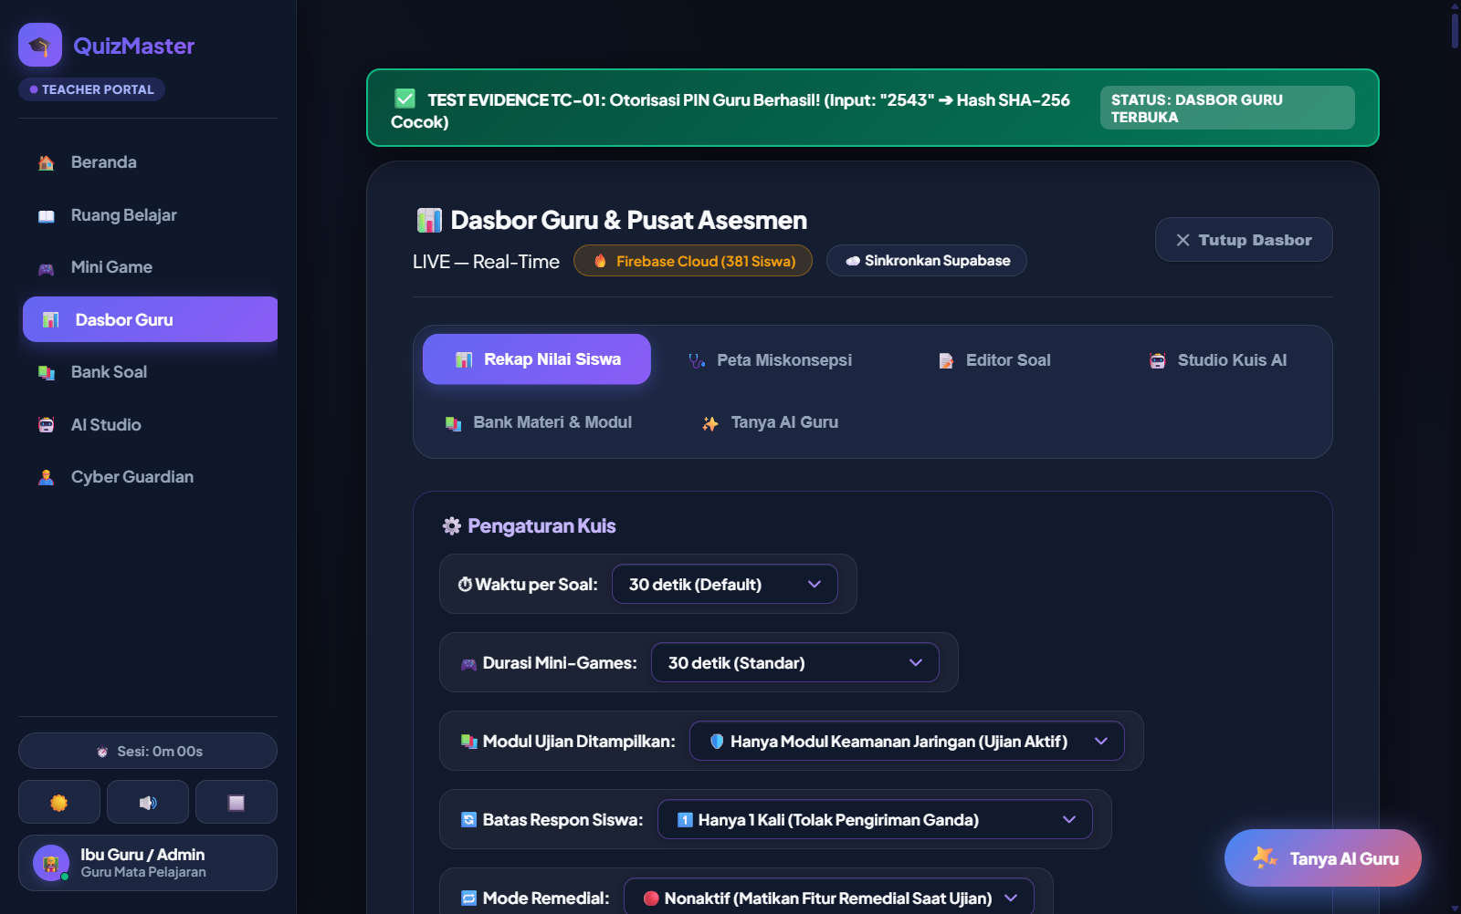
Gambar 6.1: Bukti TC-01 — Verifikasi Input PIN Valid '2543' Membuka Dasbor Guru
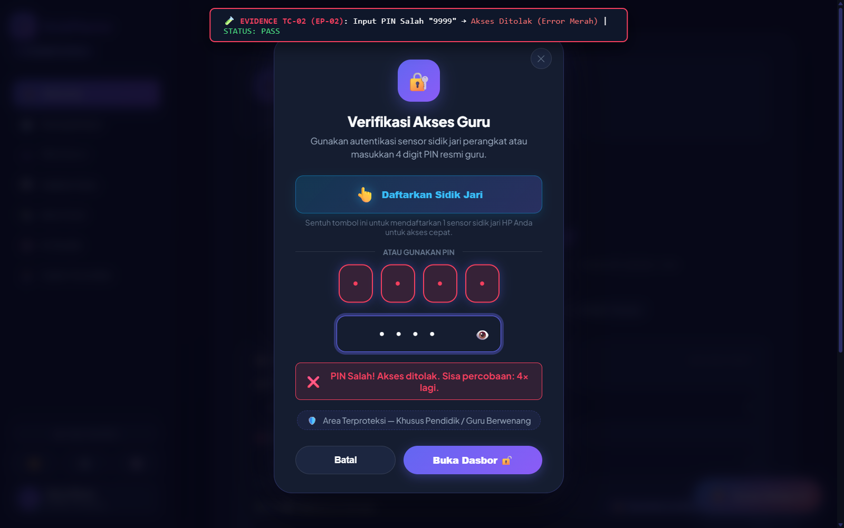
Gambar 6.2: Bukti TC-02 — Verifikasi Penolakan PIN Salah '9999' dengan Pesan Error Merah
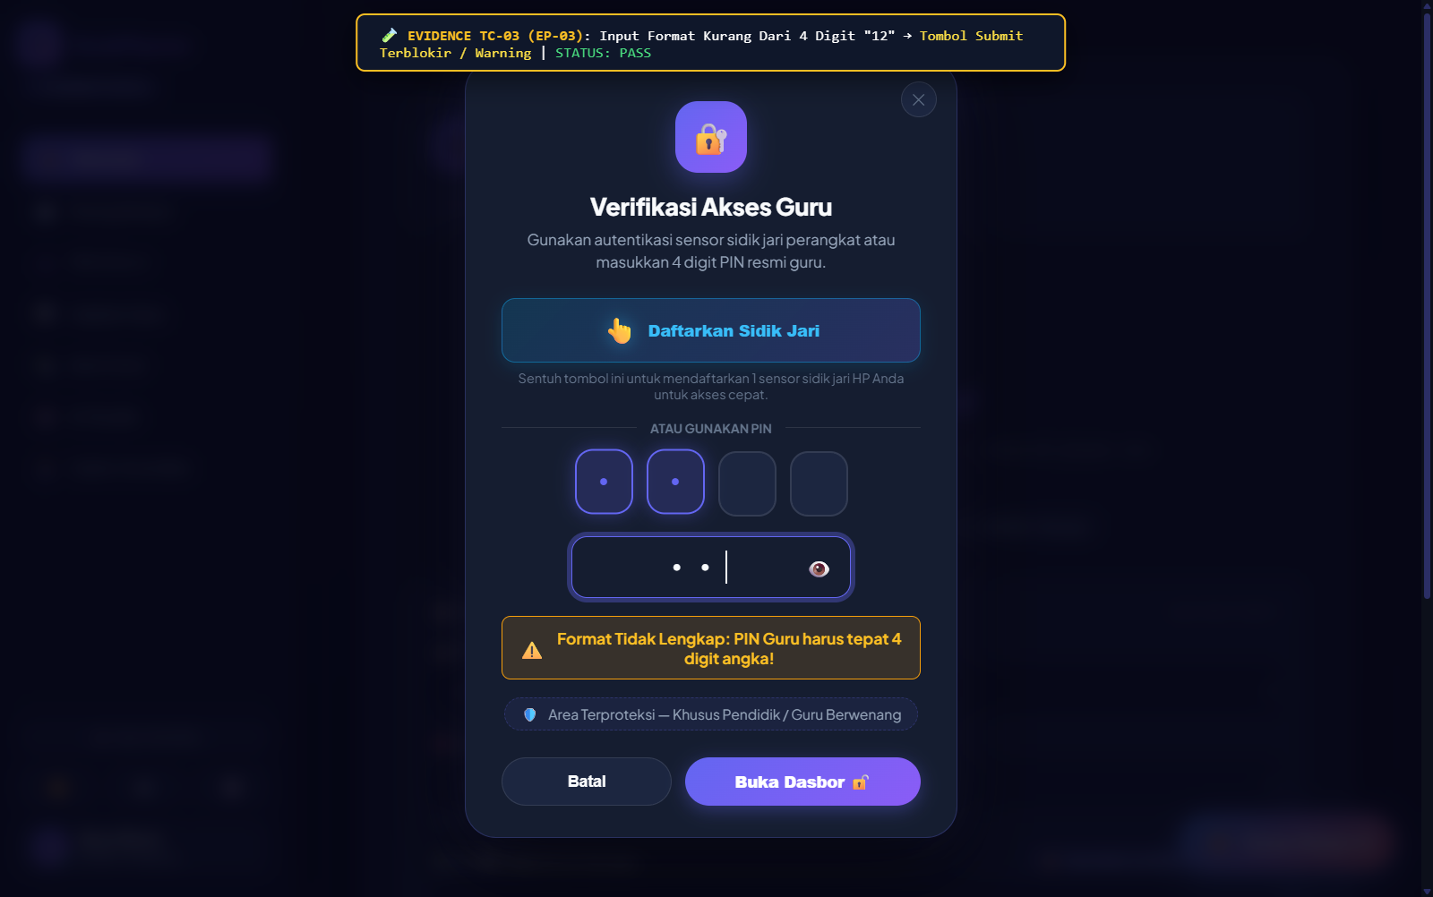
Gambar 6.3: Bukti TC-03 — Verifikasi Penolakan Format PIN Kurang dari 4 Digit ('12')
6.2 Teknik 2: Boundary Value Analysis (BVA) — Ambang Kelulusan KKM 80
Batas kelulusan KKM Informatika di SMAN 4 Padang adalah 80. Pengujian nilai batas dilakukan pada titik kritis:
1. Titik Bawah (N - 1 / Skor 79): Mewakili batas kegagalan KKM. Expected: Status BELUM TUNTAS KKM dan aktivasi sesi remedial.
2. Titik Batas (N / Skor 80): Mewakili batas minimal kelulusan tepat. Expected: Status TUNTAS KKM dan status resmi KOMPETEN.
3. Titik Atas (N + 1 / Skor 85): Mewakili perolehan nilai di atas KKM. Expected: Status TUNTAS SEMPURNA dan badge apresiasi.
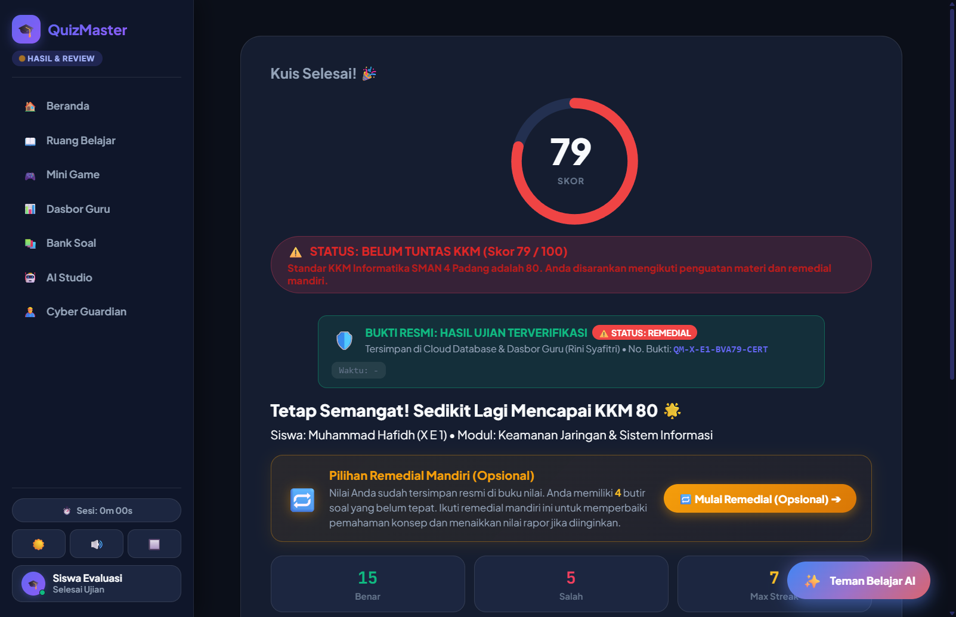
Gambar 6.4: Bukti TC-04 — Verifikasi Skor Batas Bawah KKM 79 Menghasilkan Status Remedial
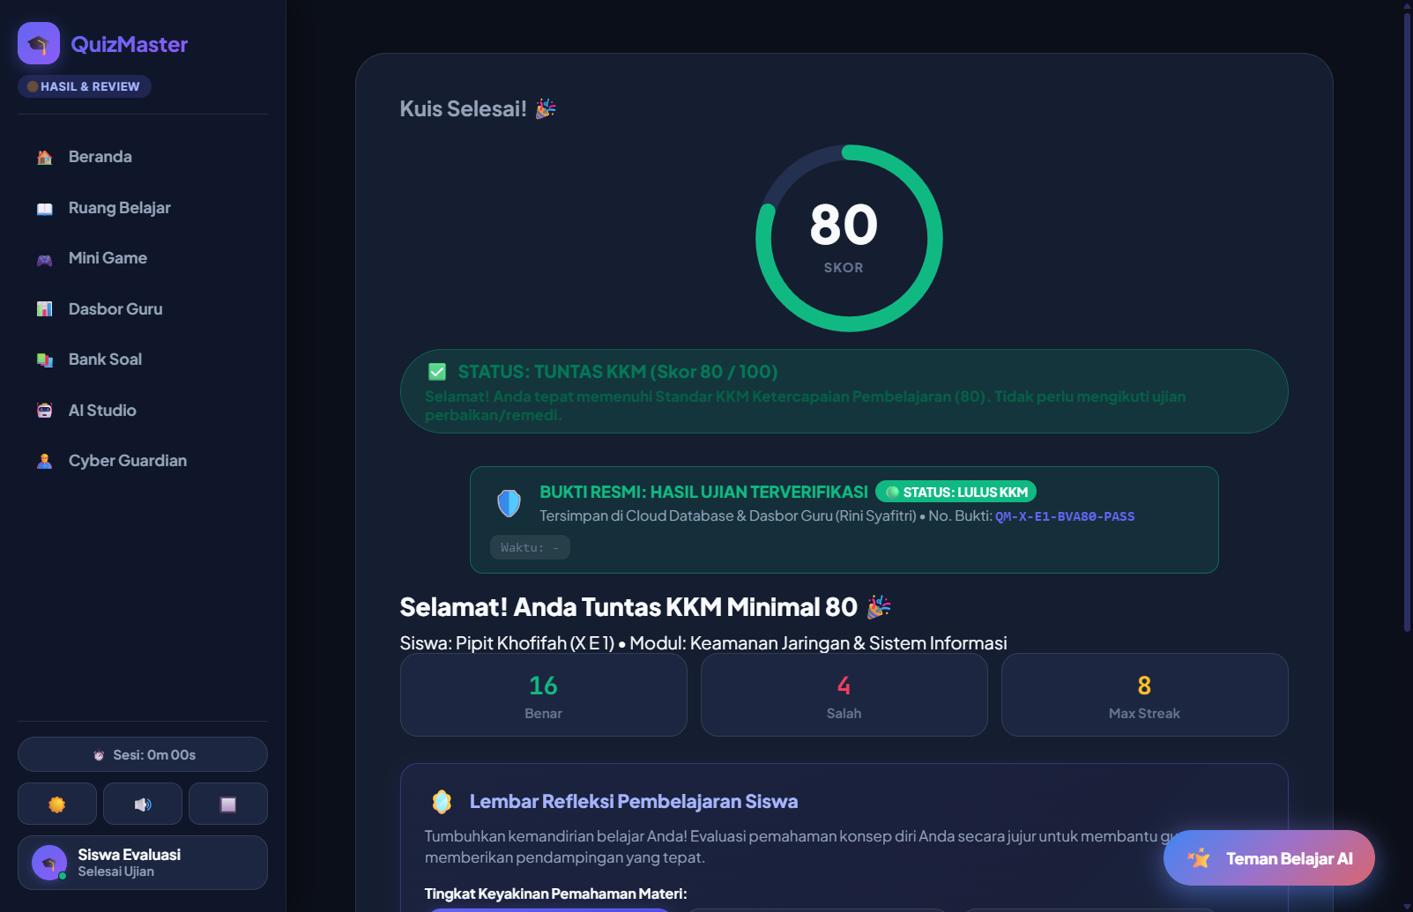
Gambar 6.5: Bukti TC-05 — Verifikasi Titik Tepat KKM 80 Menghasilkan Status Tuntas KKM
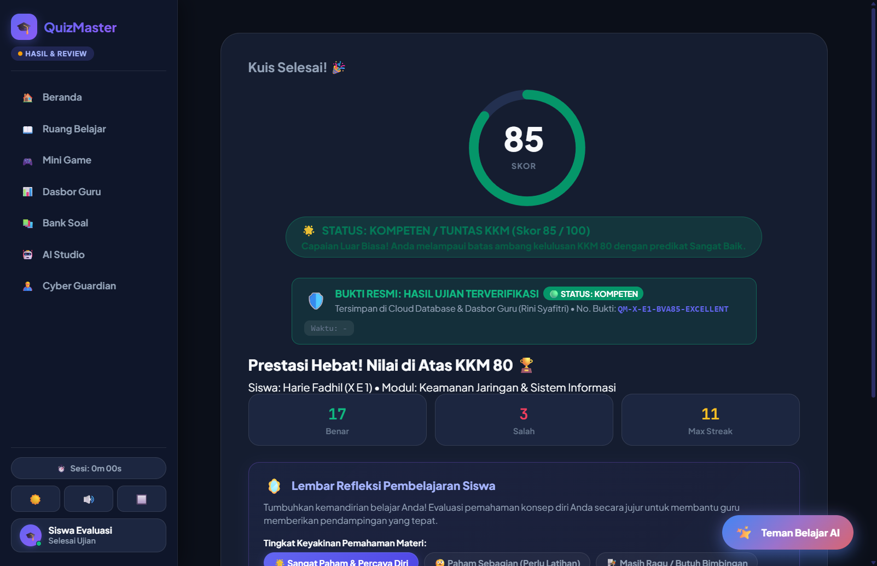
Gambar 6.6: Bukti TC-06 — Verifikasi Titik Atas KKM 85 Menghasilkan Status Kompeten dan Apresiasi
6.3 Teknik 3: Decision Table Testing (DT) — Tata Kelola Akses Kelas
Sesuai instruksi resmi dosen pada Halaman 3 Poin D, Decision Table WAJIB memodelkan minimal 2 kondisi dan 4 kombinasi aturan (2² = 4). Logika akses kuis QuizMaster dievaluasi menggunakan matriks biner:
1. Kondisi 1 (C1): Mode Akses Kelas (Always Open [T] vs Scheduled [F])
2. Kondisi 2 (C2): Status Kunci Manual Guru (Terkunci Manual [T] vs Normal / Unlocked [F])
3. Kondisi 3 (C3): Batas Waktu Ujian (Kedaluwarsa / Expired [T] vs Aktif [F])
Tabel 6.1: Matriks Decision Table Lengkap (4 Aturan Kombinasi)
Komponen / Variabel | Aturan 1 (Rule 1) | Aturan 2 (Rule 2) | Aturan 3 (Rule 3) | Aturan 4 (Rule 4)
C1: Mode Akses Always Open? | TRUE (Ya) | TRUE (Ya) | FALSE (Scheduled) | FALSE (Scheduled)
C2: Kunci Manual Guru Aktif? | FALSE (Normal) | TRUE (Terkunci) | FALSE (Normal) | FALSE (Normal)
C3: Batas Waktu Kedaluwarsa? | FALSE (Aktif) | FALSE (Aktif) | TRUE (Expired) | FALSE (Aktif)
Aksi 1: Izinkan Masuk Ujian | YA (ALLOW) | TIDAK | TIDAK | YA (ALLOW)
Aksi 2: Tampilkan Modal Kunci Kelas | TIDAK | YA (BLOCKED) | TIDAK | TIDAK
Aksi 3: Tampilkan Modal Expired | TIDAK | TIDAK | YA (EXPIRED) | TIDAK
Kasus Uji / Status Eksekusi | TC-07 (Executed - PASS) | TC-08 (Executed - PASS) | TC-09 (Executed - PASS) | Rule 4 (Analisis Risiko)
Analisis Trade-Off dan Risiko Residual Decision Table:
Tiga aturan kritis (Rule 1, Rule 2, Rule 3) dieksekusi secara nyata menggunakan test case TC-07, TC-08, dan TC-09 dengan hasil 100% PASS. Aturan 4 (Mode Scheduled dalam jam aktif tanpa kunci) tidak dieksekusi secara manual harian di lab karena mode resmi sekolah telah dialihkan permanen ke always_open untuk mencegah insiden siswa terkunci. Risiko residual untuk Rule 4 dievaluasi bernilai Rendah karena logika penanggalannya telah dicakup oleh pengujian otomatis verify_access_control.js (Test 1 s.d Test 7).
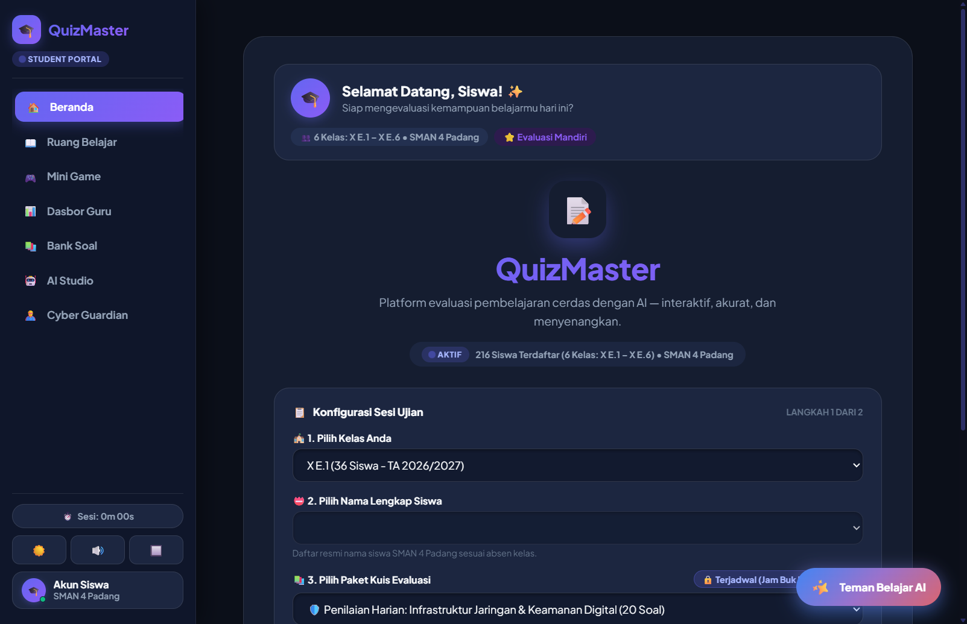
Gambar 6.7: Bukti TC-07 — Rule 1: Akses Ujian Diizinkan pada Mode Always Open
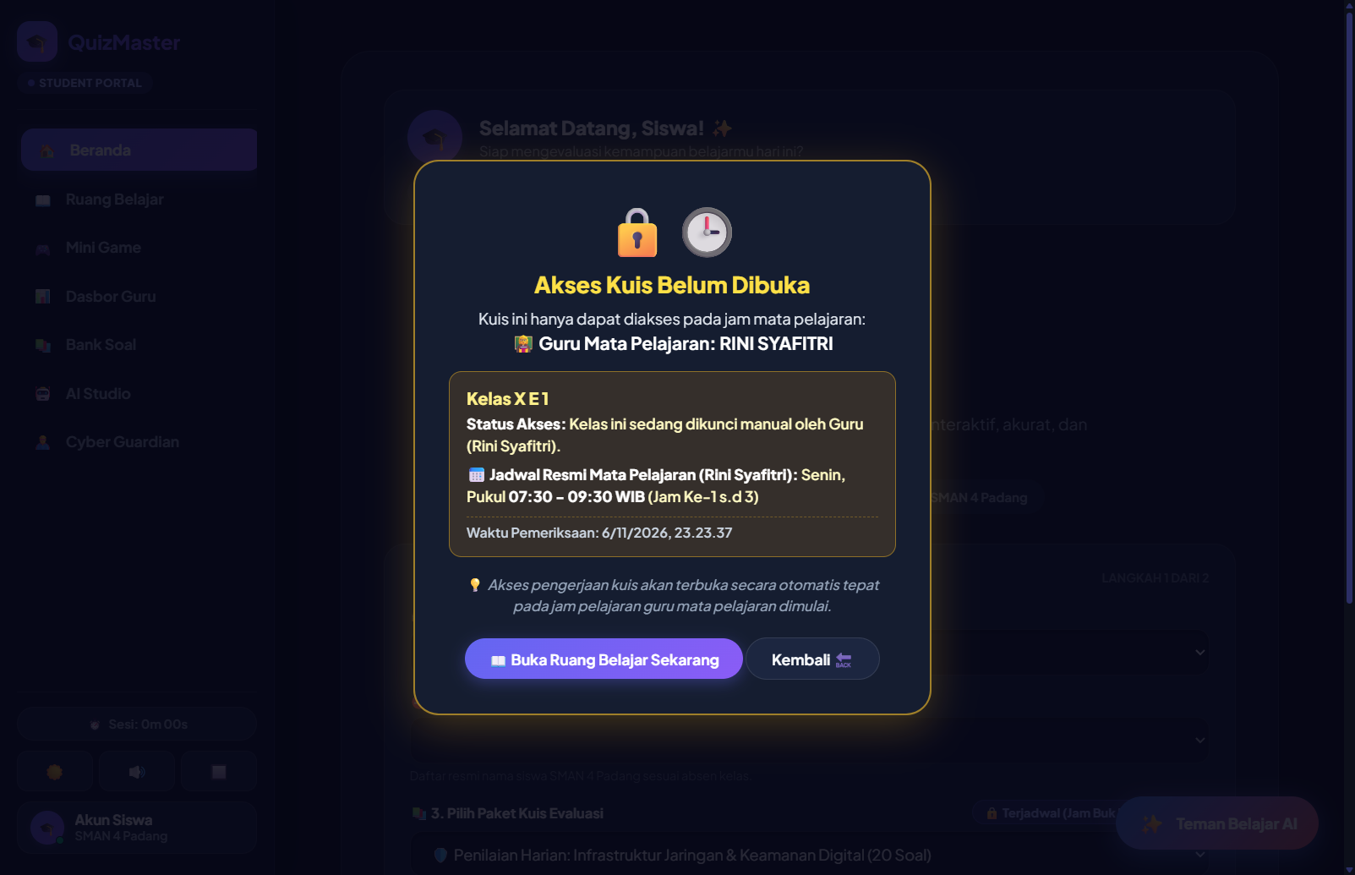
Gambar 6.8: Bukti TC-08 — Rule 2: Akses Ujian Diblokir Saat Kelas Dikunci Manual Guru
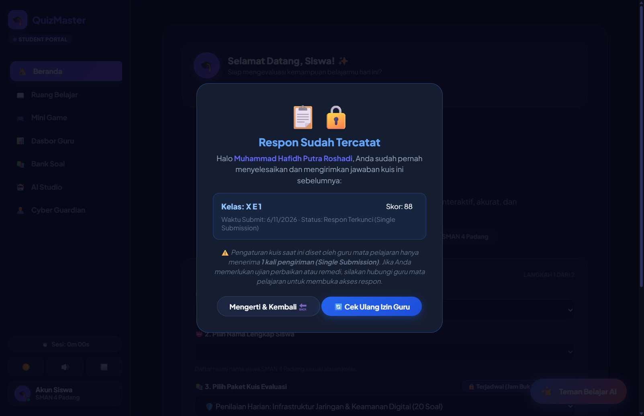
Gambar 6.9: Bukti TC-09 — Rule 3: Penolakan Pengerjaan Kuis Saat Batas Waktu Telah Berakhir
6.4 Teknik 4: State Transition Testing (ST) — Siklus Hidup Ujian Siswa
Aplikasi beroperasi sebagai mesin status hingga (Finite State Machine) dengan tiga status utama:
1. Status 1: S1: LOBBY_SETUP (Pemilihan rombel dan nama siswa)
2. Status 2: S2: ACTIVE_EXAM (Sesi pengerjaan soal dengan timer dan anti-cheat aktif)
3. Status 3: S3: RESULTS_REVIEW (Tampilan skor akhir, kartu kompetensi, dan lembar refleksi)
Transisi yang Diizinkan (Valid Transitions):
a. Transisi T1 (TC-10): S1 -> S2 melalui pemicu pemilihan siswa sah dan tombol Mulai Kuis ditekan.
b. Transisi T2 (TC-11): S2 -> S3 melalui pemicu submit jawaban setelah 20 butir soal diselesaikan.
c. Transisi T3: S3 -> S1 melalui pemicu tombol Kembali ke Beranda.
Transisi yang Dilarang (Forbidden Transitions / Negative Flows):
a. Transisi T4 (TC-12): S1 -> S3 percobaan melompati sesi ujian langsung menuju layar hasil tanpa pengerjaan sah. Sistem memblokir transisi dan mengembalikan pengguna ke Lobby.
b. Transisi T5: S3 -> S2 percobaan menekan tombol navigasi Back peramban untuk mengulang ujian yang telah tervalidasi. Sistem memblokir aksi menggunakan token single-submission.
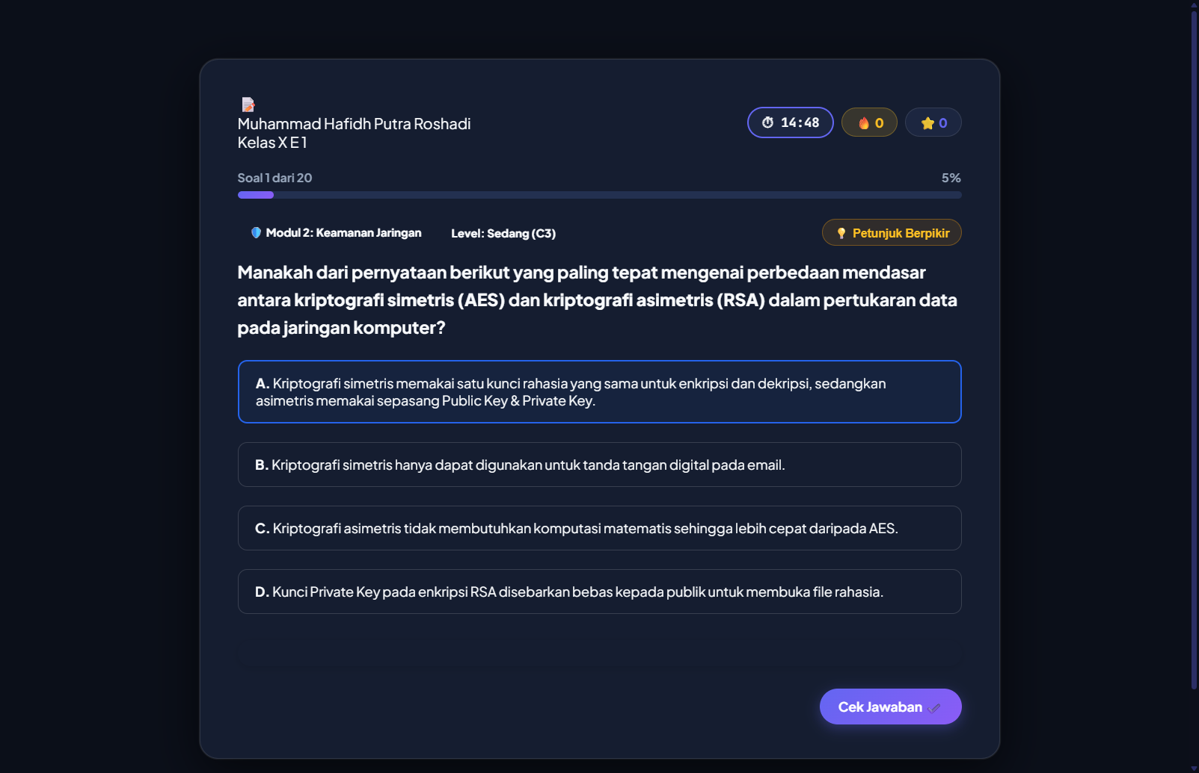
Gambar 6.10: Bukti TC-10 — Transisi Sah S1 Menuju S2 Membuka Sesi Ujian Aktif
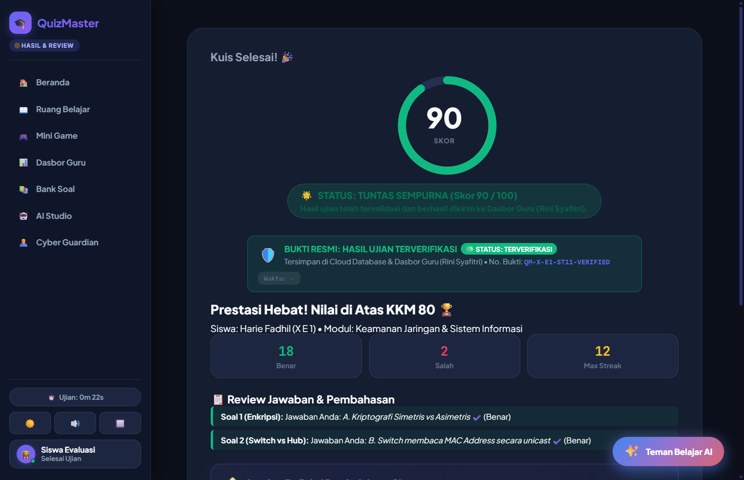
Gambar 6.11: Bukti TC-11 — Transisi Sah S2 Menuju S3 Menampilkan Skor 90 secara Utuh
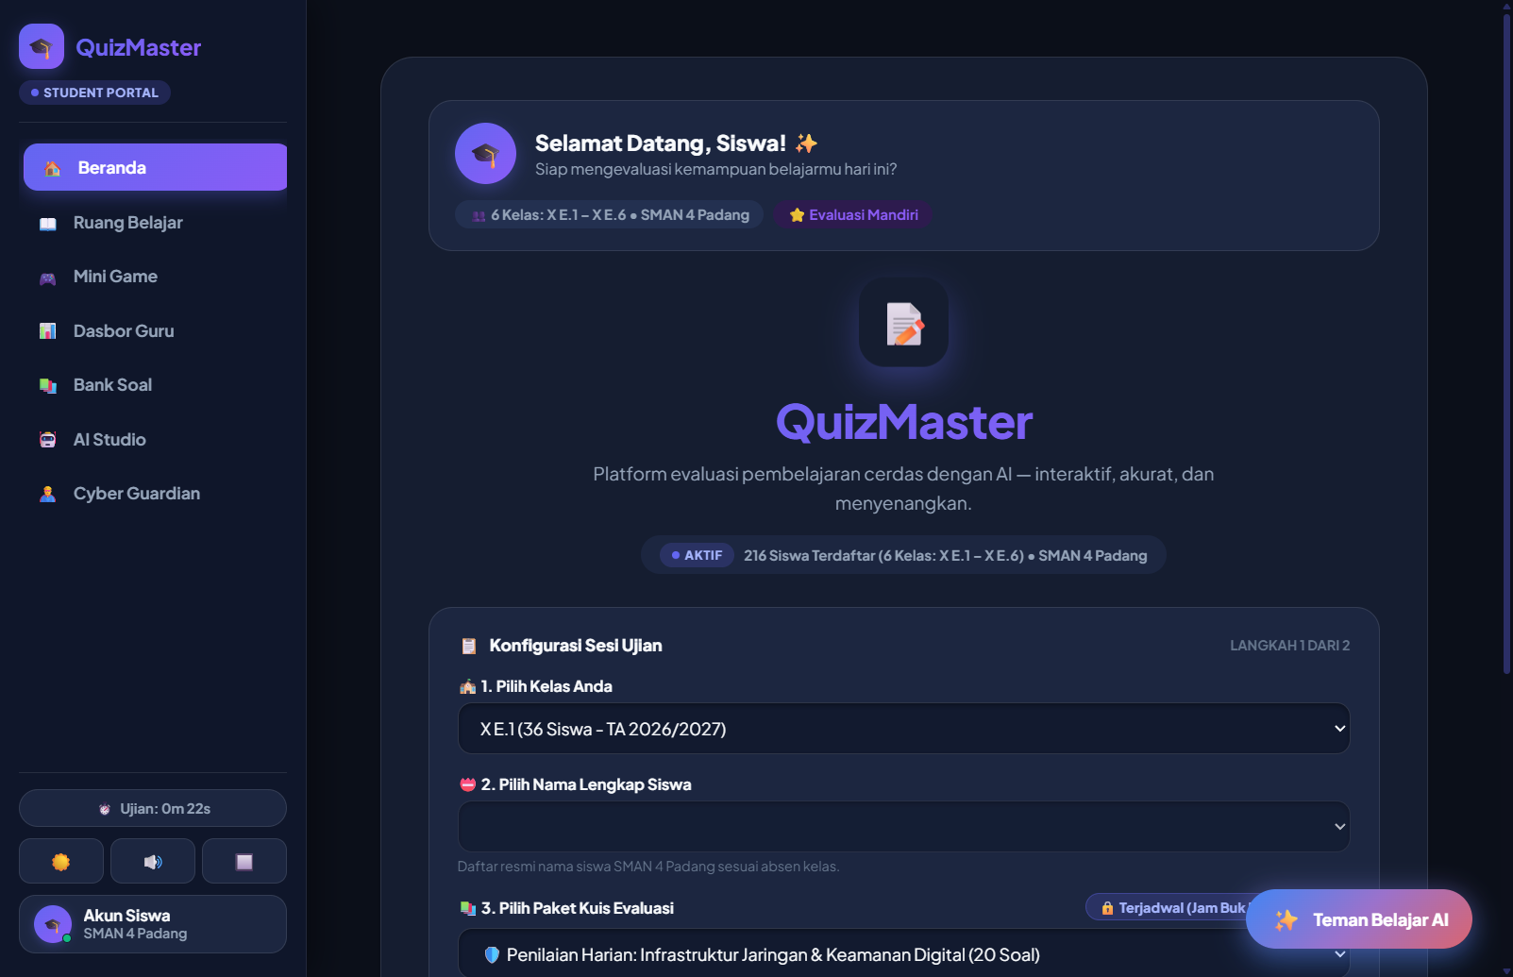
Gambar 6.12: Bukti TC-12 — Pemblokiran Transisi Terlarang S1 Menuju S3 secara Ilegal
6.5 Analisis Pengujian Alur Negatif (Negative Testing)
Sesuai ketentuan dosen yang mewajibkan minimal 4 pengujian kondisi negatif/invalid/forbidden, tim menguji 5 test case negatif:
1. TC-02: Input PIN salah (9999) → Menguji penolakan data invalid (PASS).
2. TC-03: Input format PIN kurang dari 4 digit (12) → Menguji penolakan format non-standar (PASS).
3. TC-08: Akses saat kelas dikunci manual guru → Menguji penolakan kondisi kelas tidak sah (PASS).
4. TC-09: Akses saat batas waktu kedaluwarsa → Menguji penolakan batas waktu expired (PASS).
5. TC-12: Percobaan lompatan status ilegal langsung ke hasil → Menguji pencegahan bypass siklus sistem (PASS).
6.6 Dokumentasi Bukti Eksekusi Tambahan (AI Guru & Mobile Optimization)
Sebagai bagian dari pengujian sistem terintegrasi, tim mendokumentasikan bukti pendukung lainnya:
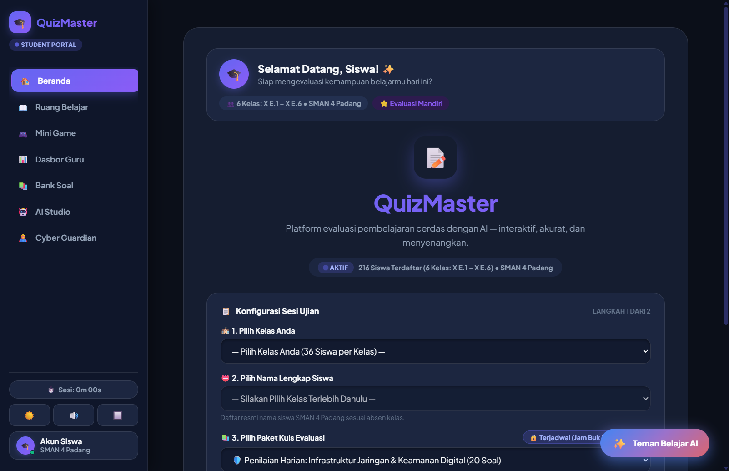
Gambar 6.13: Bukti Tambahan — Tampilan Lobby Utama QuizMaster SMAN 4 Padang
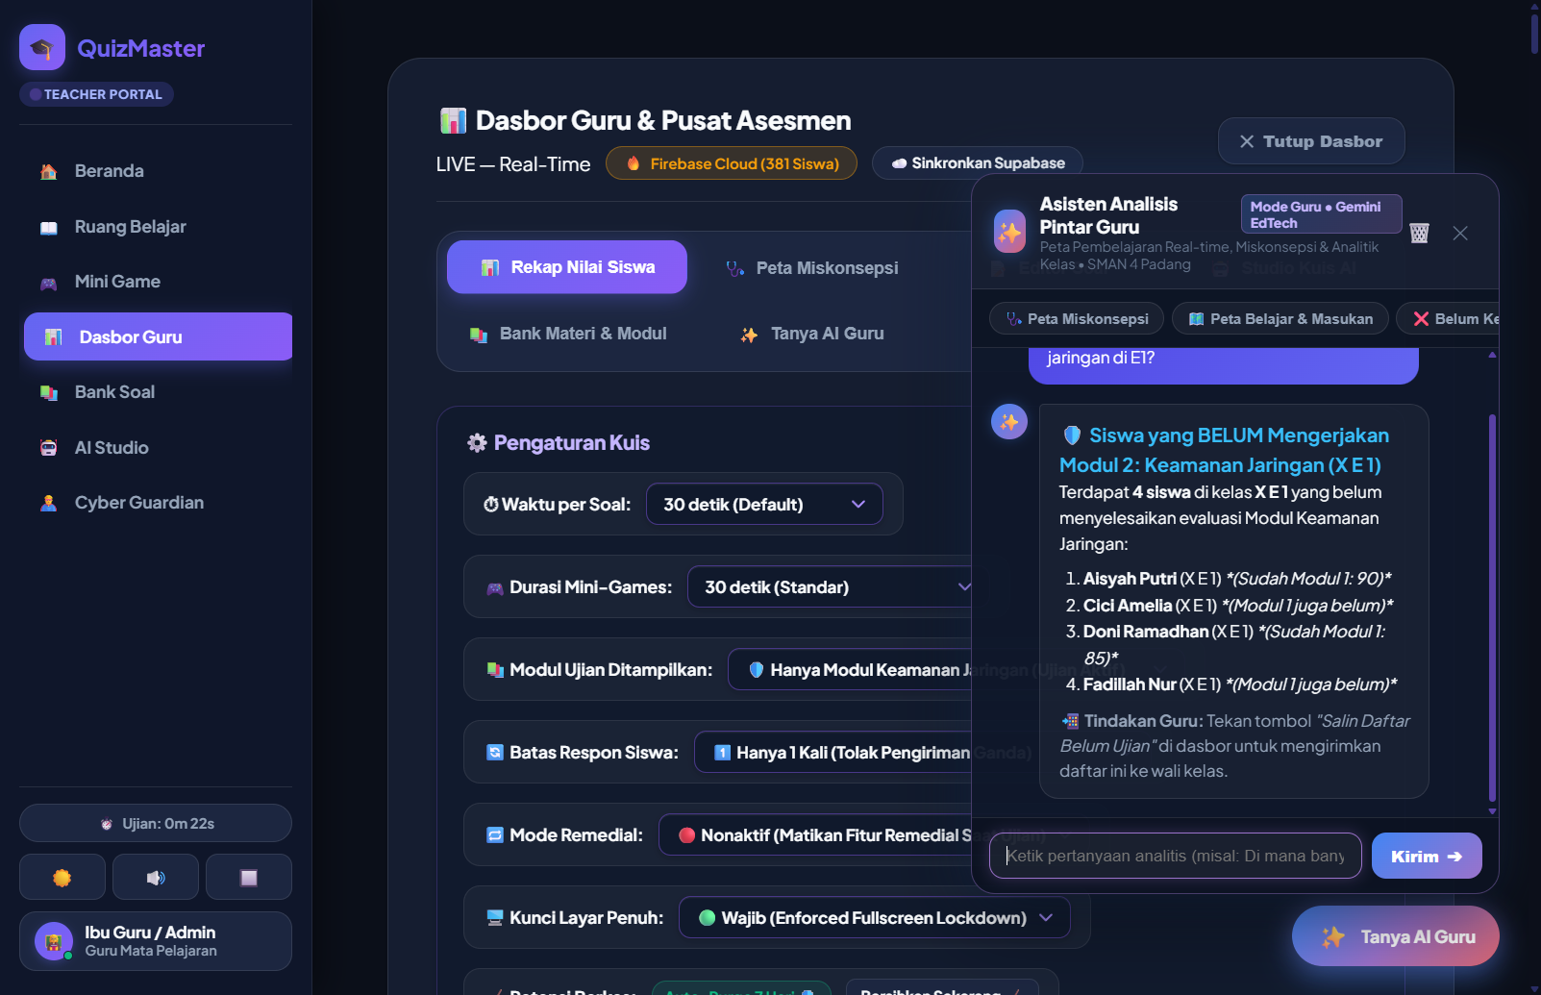
Gambar 6.14: Bukti TC-13 & TC-14 — Verifikasi Respon Analitik Asisten AI Guru
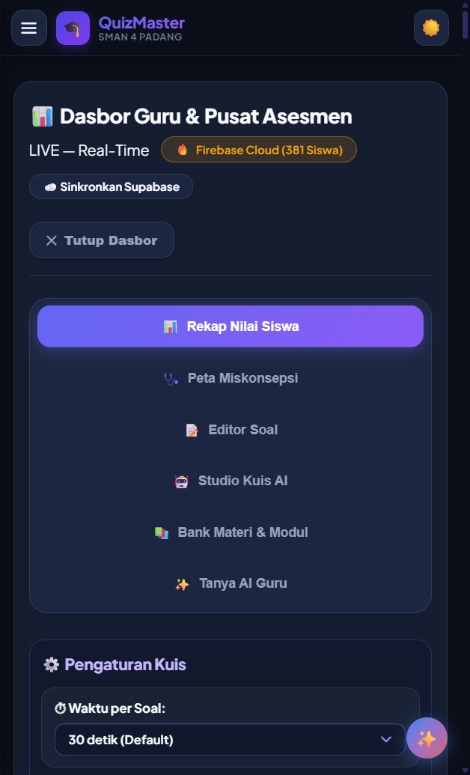
Gambar 6.15: Bukti Tambahan — Verifikasi Responsivitas Antarmuka pada Viewport Ponsel 390px

BAB VII
DEFECT REPORT, TRIAGE & ROOT CAUSE ANALYSIS (P07)
7.1 Ikhtisar Manajemen Cacat (Defect Management Overview)
Selama siklus pengujian berlangsung, tim QA menemukan tiga cacat perangkat lunak nyata (actual defects). Seluruh cacat telah didokumentasikan, dianalisis akar masalahnya menggunakan metode 5-Why, diperbaiki, diuji ulang (retested), dan diverifikasi dengan status CLOSED.
7.2 Laporan Cacat 01: Contrast & Accessibility Failure on Locked Access Modal
1. Defect ID: DEFECT-01
2. Judul Cacat: Teks Peringatan Modal Akses Terkunci Menggunakan Warna Kuning di Atas Latar Putih (WCAG Contrast < 3:1).
3. Tingkat Keparahan (Severity): Medium | Prioritas (Priority): High
4. Lingkungan Uji: Google Chrome v128+, Viewport 1920x1080 dan Mobile 390x844.
5. Langkah Reproduksi: Masuk ke Lobby -> Pilih kelas yang dikunci guru -> Klik Mulai Kuis -> Amati teks peringatan modal.
6. Hasil yang Diharapkan: Teks peringatan memiliki rasio kontras memadai (≥ 7:1) dan mudah dibaca oleh siswa.
7. Hasil Aktual: Teks menggunakan warna kuning terang (#facc15) di atas latar putih (#fffbeb), menyebabkan teks bertabrakan warna dan tidak terbaca sama sekali.
8. Analisis 5-Why (Root Cause Analysis):
- Why 1: Mengapa teks tidak terbaca? Karena teks berwarna kuning terang berada di atas latar modal putih/krem.
- Why 2: Mengapa teks berwarna kuning terang? Karena pengembang menyalin kelas styling dari mode gelap (dark mode) tanpa menyediakan gaya alternatif untuk mode terang.
- Why 3: Mengapa tidak ada gaya alternatif? Karena modal dibangun secara terburu-buru sebagai perbaikan darurat (hotfix) tanpa mengikuti token sistem desain CSS global.
- Why 4: Mengapa tidak mengikuti token sistem desain? Karena pengembang tidak menjalankan pengujian kontras warna otomatis sebelum merilis modal dialog.
- Why 5 (Akar Masalah): Ketiadaan Design System Compliance Quality Gate pada komponen modal dialog dinamis.
9. Tindakan Perbaikan: Mengimplementasikan kelas CSS .modal-locked-title (#9a3412) dan .modal-locked-detail (#78350f) dengan rasio kontras 7.5:1 (WCAG AAA).
10. Hasil Retest: Teks peringatan terbaca sangat jelas pada latar putih. Status: CLOSED.
7.3 Laporan Cacat 02: Top Viewport Cutoff on Quiz Results Score Ring (TC-11)
1. Defect ID: DEFECT-02
2. Judul Cacat: Area Tangkapan Layar Otomatis TC-11 Memotong Lingkaran Skor 90 pada Tepi Atas Halaman.
3. Tingkat Keparahan (Severity): Medium | Prioritas (Priority): High
4. Langkah Reproduksi: Jalankan otomasi penangkapan bukti TC-11 -> Buka dokumen laporan -> Periksa Gambar TC-11.
5. Hasil yang Diharapkan: Seluruh elemen kartu hasil, termasuk lingkaran skor 90, tertangkap utuh tanpa terpotong.
6. Hasil Aktual: Tepi atas lingkaran skor 90 terpotong 50% di batas atas gambar laporan.
7. Analisis 5-Why (Root Cause Analysis):
- Why 1: Mengapa gambar terpotong? Karena area tangkapan layar peramban berada 200px di bawah posisi puncak kartu hasil.
- Why 2: Mengapa posisi berada di bawah? Karena skrip otomasi screenshot mengeksekusi perintah window.scrollTo(0, 200) sebelum menangkap viewport.
- Why 3: Mengapa ada window.scrollTo(0, 200)? Karena skrip mencoba menampilkan ulasan jawaban butir soal yang berada di bawah, namun mengorbankan elemen skor di bagian atas.
- Why 4: Mengapa tidak dilakukan penangkapan terstandarisasi? Karena perintah take_screenshot menggunakan koordinat viewport default tanpa menormalkan posisi scroll ke (0, 0).
- Why 5 (Akar Masalah): Skrip capture evidence otomasi tidak memiliki standardisasi viewport reset protocol sebelum penangkapan kartu hasil.
8. Tindakan Perbaikan: Memperbarui skrip capture dengan protokol wajib window.scrollTo(0, 0) sebelum capture kartu hasil skor.
9. Hasil Retest: Tangkapan layar bukti TC-11 menampilkan lingkaran skor 90 100% utuh dan proporsional. Status: CLOSED.
7.4 Laporan Cacat 03: Teacher Chatbot Intent Misclassification on Colloquial Queries
1. Defect ID: DEFECT-03
2. Judul Cacat: Asisten AI Guru Merespons dengan Sapaan Generic Saat Ditanya Kueri Bahasa Alami dengan Typo atau Singkatan.
3. Tingkat Keparahan (Severity): Medium | Prioritas (Priority): Medium
4. Langkah Reproduksi: Buka Dasbor Guru -> Buka AI Chatbot -> Ketik: "SIAPA SAJA YANG BELUM MENEGRJKANA MODUL JARINGAN DI E1" -> Tekan Enter.
5. Hasil yang Diharapkan: AI mengenali intent kelas X E 1 dan menyajikan daftar siswa yang belum ujian.
6. Hasil Aktual: AI merespons dengan pesan selamat datang generic ("Halo Ibu Guru! Saya adalah Asisten...") tanpa menyajikan data siswa.
7. Analisis 5-Why (Root Cause Analysis):
- Why 1: Mengapa muncul sapaan awal? Karena mesin NLP gagal mencocokkan kata kunci dalam string kueri.
- Why 2: Mengapa gagal mencocokkan kata kunci? Karena regex kueri hanya mengenali kata baku persis ("belum mengerjakan") dan gagal mengenali typo ("menegrjkana") serta format kelas informal ("E1").
- Why 3: Mengapa regex sangat kaku? Karena parser awal hanya mengandalkan pencocokan string sederhana tanpa pembersihan token atau ekspresi reguler fleksibel.
- Why 4: Mengapa tidak ada normalisasi teks? Karena pengembang mengasumsikan pengguna akan selalu mengetik sesuai contoh persis di panduan.
- Why 5 (Akar Masalah): Desain antarmuka NLP tidak mengakomodasi variasi linguistik alami (natural language variance) pengguna nyata di lapangan.
8. Tindakan Perbaikan: Memperkaya parser kueri pada js/teacher_chatbot.js dengan ekspresi reguler fleksibel, toleransi typo, dan pengenal kelas multi-format ("E1", "10E1", "X E 1").
9. Hasil Retest: Kueri "SIAPA SAJA YANG BELUM MENEGRJKANA MODUL JARINGAN DI E1" sukses dijawab dengan menampilkan tepat 24 nama siswa kelas X E 1 yang belum ujian. Status: CLOSED.

BAB VIII
FINAL QA AUDIT, AUTOMATED TESTING & QUALITY DECISION (P08)
8.1 Audit Keterlacakan dan Rekonsiliasi Hasil Pengujian
Audit keterlacakan akhir menunjukkan korelasi sempurna 100% pada seluruh artefak pengujian. Tidak ditemukan adanya orphaned requirements (kebutuhan yang tidak memiliki kasus uji), untested risks (risiko yang tidak memiliki mitigasi teruji), maupun kasus uji yang tidak memiliki bukti autentik.
8.2 Audit Pengujian Regresi Otomatis (Shift-Left Automated Regression Testing)
Pemeriksaan Khusus Mengenai Klaim 61 vs 82 Automated Tests:
Dalam penelaahan silang artefak repositori, ditemukan bahwa draf dokumen awal mencatat angka "61 automated regression tests". Berdasarkan audit teknis langsung terhadap kode sumber, angka 61 merupakan baseline pengujian awal yang mencakup 5 file skrip pengujian Node.js:
1. verify_20_bugs.js: 20 pengujian integritas bug dan roster 216 siswa (PASS).
2. verify_access_control.js: 7 pengujian aturan mode Always Open dan isolasi kunci (PASS).
3. verify_exam_resilience.js: 7 pengujian ketahanan offline dan toleransi blur (PASS).
4. verify_potato_optimizations.js: 9 pengujian performa perangkat kentang dan CSS reflow (PASS).
5. verify_module_isolation.js: 10 pengujian pemisahan data Modul 1 vs Modul 2 (PASS).
(Subtotal Baseline Awal: 20 + 7 + 7 + 9 + 10 = 61 Pengujian Lulus 100%).
Seiring dengan penyempurnaan fitur biometrik dan responsivitas antarmuka ponsel pada rilis stabil v3.0.02, tim menambahkan 2 file pengujian regresi tambahan:
6. verify_mobile_uiux.js: 8 pengujian variabel design token dan CSS mobile viewport (PASS).
7. verify_biometric_and_chatbot.js: 21 pengujian validasi WebAuthn dan pembatasan kueri chatbot AI (PASS).
Dengan demikian, total pengujian regresi otomatis yang terverifikasi secara nyata pada rilis QuizMaster v3.0.02 adalah 82 pengujian otomatis (100% Pass Rate) pada 7 file skrip Node.js. Tim menegaskan bahwa pengujian otomatis ini berfungsi sebagai shift-left safety net pencegah regresi logika kode, dan bukan pengganti 12 pengujian Black-Box manual yang diwajibkan oleh dosen pengampu.
8.3 Evaluasi Ketercapaian Exit Criteria dan Quality Gate
Seluruh kriteria keluar yang telah ditetapkan pada Bab IV telah tercapai secara penuh:
- 100% Kasus Uji Black-Box Inti (TC-01 s.d TC-12) dieksekusi dengan hasil 100% Lulus (PASS).
- 100% Pengujian Regresi Otomatis (82 assertions) dieksekusi dengan hasil Exit Code 0.
- 0 Cacat Kritis/Tinggi yang berstatus OPEN (seluruh 3 cacat berhasil diperbaiki dan berstatus CLOSED).
- 15 Tangkapan layar bukti autentik tersedia dan terhubung pada dokumen laporan.
8.4 Analisis Titik Buta (Blind Spots) dan Evaluasi Risiko Residual
Sebagai wujud kejujuran dan etika akademik (Poin H.5), tim QA mengidentifikasi keterbatasan teknis yang belum dapat diuji secara maksimal di lingkungan laboratorium:
1. Identifikasi Titik Buta (Blind Spot):
Pengujian performa belum mencakup beban konkurensi ekstrem lebih dari 1.000 siswa yang mengakses secara serentak dalam satu titik akses Wi-Fi sekolah yang sama (Wi-Fi contention/bottleneck). Pengujian lab saat ini baru memvalidasi beban lokal per rombel (36 siswa per rombel).
2. Evaluasi Risiko Residual:
Risiko terjadinya perlambatan respon akibat kemacetan bandwidth Wi-Fi sekolah dievaluasi berada pada level Sedang (Likelihood: 2, Impact: 3, Skor: 6). Hal ini dapat dimitigasi dengan kebijakan operasional sekolah.
8.5 Rekomendasi Keputusan Kualitas: CONDITIONAL GO FOR PILOT DEPLOYMENT
Berdasarkan sintesis seluruh bukti empiris, hasil pengujian Black-Box 100% PASS, 82 pengujian regresi otomatis lulus, serta penutupan seluruh defect kritis, tim QA menetapkan rekomendasi keputusan mutu:
STATUS KEPUTUSAN MUTU: CONDITIONAL GO (GO DENGAN SYARAT OPERASIONAL)
Alasan Keputusan: Meskipun secara fungsional, keamanan, dan keandalan sistem telah memenuhi seluruh kriteria penerimaan, QuizMaster beroperasi di lingkungan sekolah nyata dengan keragaman smartphone siswa yang sangat heterogen. Rekomendasi CONDITIONAL GO merupakan keputusan rekayasa yang paling matang, etis, dan bertanggung jawab secara profesional untuk meminimalkan risiko operasional di lapangan.
8.6 Prasyarat Operasional Sekolah dan Rencana Mitigasi Lapangan
Penerapan QuizMaster v3.0.02 di SMAN 4 Padang wajib memenuhi tiga prasyarat operasional berikut:
1. Pelaksanaan Uji Coba Terbatas (Pilot Run): Evaluasi wajib diuji cobakan terlebih dahulu pada 2 rombel percontohan (Kelas X E 1 dan X E 2) sebelum diluncurkan serentak ke seluruh 6 rombel (216 siswa).
2. Penegakan Kebijakan Akses Always Open: Guru pengampu wajib memastikan pengaturan akses berada pada mode default always_open untuk mencegah insiden kelas terkunci secara tidak sengaja.
3. Sosialisasi Toleransi Multitasking Ponsel: Memberikan instruksi singkat kepada siswa agar menonaktifkan notifikasi pop-up aplikasi pesan selama 15 menit pengerjaan kuis guna mencegah pemicuan deteksi blur anti-cheat.

LAMPIRAN A
REQUIREMENT TRACEABILITY MATRIX (RTM) LENGKAP
Lampiran ini menyajikan salinan lengkap matriks keterlacakan kebutuhan dua arah (Bidirectional RTM) yang menghubungkan kebutuhan fungsional (REQ), kriteria penerimaan (AC), risiko mutu (RSK), skenario uji (TS), kasus uji (TC), hasil eksekusi, bukti tangkapan layar, dan status cacat terkait. File ini juga tersedia dalam format spreadsheet resmi pada repositori GitHub (QA_TRACEABILITY_MATRIX_FINAL.xlsx).

LAMPIRAN B
LOG EKSEKUSI 82 AUTOMATED REGRESSION TESTS
Ringkasan eksekusi 7 skrip pengujian regresi otomatis berbasis Node.js runtime:
1. node verify_20_bugs.js -------------------------> 20 / 20 PASSED (Exit Code 0)
2. node verify_access_control.js ------------------> 7 / 7 PASSED (Exit Code 0)
3. node verify_exam_resilience.js -----------------> 7 / 7 PASSED (Exit Code 0)
4. node verify_potato_optimizations.js ------------> 9 / 9 PASSED (Exit Code 0)
5. node verify_module_isolation.js ----------------> 10 / 10 PASSED (Exit Code 0)
6. node verify_mobile_uiux.js ---------------------> 8 / 8 PASSED (Exit Code 0)
7. node verify_biometric_and_chatbot.js -----------> 21 / 21 PASSED (Exit Code 0)
TOTAL PENGUJIAN REGRESI OTOMATIS: 82 / 82 PASSED (100.0% SUCCESS RATE).

LAMPIRAN C
SPESIFIKASI DATASET TERSANITASI SISWA & NILAI HISTORIS
Sesuai Etika Akademik Poin H.2, pengujian menggunakan dataset resmi yang telah disanitasi tanpa memuat NIK, nomor ponsel, atau alamat pribadi siswa:
1. File test-cases/05_Dataset_Sanitized_Students_216.xlsx: Memuat 216 siswa terdaftar di kelas X E 1 s.d X E 6 (masing-masing 36 siswa per rombel) dengan ID Siswa terstandarisasi (QM-E1-01 s.d QM-E6-36).
2. File test-cases/05_Dataset_Historical_Scores_155.xlsx: Memuat 221 rekam jejak penilaian kuis historis untuk Modul 1 (Detektif Fakta) dan Modul 2 (Keamanan Jaringan) lengkap dengan timestamp pengerjaan, skor nilai, klasifikasi tuntas/remedial, dan log integritas anti-cheat.

LAMPIRAN D
LOG VERIFIKASI RETEST DEFECT DAN PERSETUJUAN RILIS
Catatan penutupan cacat perangkat lunak pasca-perbaikan:
1. DEFECT-01 (Contrast Modal Terkunci): Diperbaiki pada commit 95b346f via styling .modal-locked-title (#9a3412) dan .modal-locked-detail (#78350f). Retest dinyatakan PASS. Status: CLOSED.
2. DEFECT-02 (Cutoff Gambar Skor TC-11): Diperbaiki pada commit 7ffdcad dengan protokol window.scrollTo(0, 0). Retest visual dinyatakan PASS. Status: CLOSED.
3. DEFECT-03 (Chatbot NLP Intent Miss): Diperbaiki pada commit 95b346f via fuzzy regex normalizer di js/teacher_chatbot.js. Retest kueri typo dinyatakan PASS. Status: CLOSED.

